Учебно-методическое пособие «Профилактика экстремизма в области межэтнических и межконфессиональных отношений – одно из направлений обеспечения национальной безопасности»

СОДЕРЖАНИЕ

1 Современные проявления экстремизма в сфере межэтнических и межрелигиозных отношений (ситуация в России и за рубежом)
2 Основные направления деятельности органов государственной власти и институтов гражданского общества по вопросу профилактики экстремизма
2.1 Правовые основы профилактики экстремизма
2.2 Механизмы профилактики экстремизма в сфере межэтнических и межрелигиозных отношений на федеральном и региональном уровнях, законодательные проблемы их реализация

Введение

Экстремизм несет в себе глобальную угрозу мирной жизни сообществ, ставит преграды на пути развития государств, подрывает устои внутренней и международной стабильности, поэтому во всем мире заметно вырос интерес к профилактике экстремизма, в первую очередь, в сфере межэтнических и межрелигиозных отношений.
Россия многонациональное, многоконфессиональное государство и недооценивать, а тем более игнорировать проблемы обострения межнациональных, межэтнических и межрелигиозных отношений недопустимо и крайне опасно. Для успешной профилактики экстремизма органам государственной и муниципальной власти необходимо владеть знаниями, умениями и навыками в сфере регулирования межэтнических и межконфессиональных отношений и на основе комплексных знаний осуществлять грамотные действия, обеспечивающие в регионах страны в целом политическую стабильность и правопорядок. В этой связи представляется весьма актуальным учебно-методическое пособие на тему «Профилактика экстремизма в области межэтнических и межконфессиональных отношений – одно из направлений обеспечения национальной безопасности», предназначенное для подготовки специалистов в данной области.

1 Современные проявления экстремизма в сфере межэтнических и межрелигиозных отношений (ситуация в России и за рубежом)

В последние годы во всем мире отмечается увеличение числа межэтнических и межрелигиозных конфликтов, экстремизм вышел на уровень глобальной проблемы. В США – ведущей стране мира – процветает расизм, сохраняются антисемитизм и этническая дискриминация.
В Европе дела обстоят не лучше, наблюдается повсеместный рост насилия на расовой почве, резко ухудшились отношения между этническим большинством и меньшинствами.
С новой силой в европейских странах проявился антисемитизм, число преступлений антисемитской направленности в период с 2001 по 2007 г. увеличилось и составляет в Австрии - 105,9%, далее следуют Франция (47,6%), Великобритания (12,1%), Нидерланды (11,7%), Швеция (2%), Германия (0,4%) (Рисунок 1).
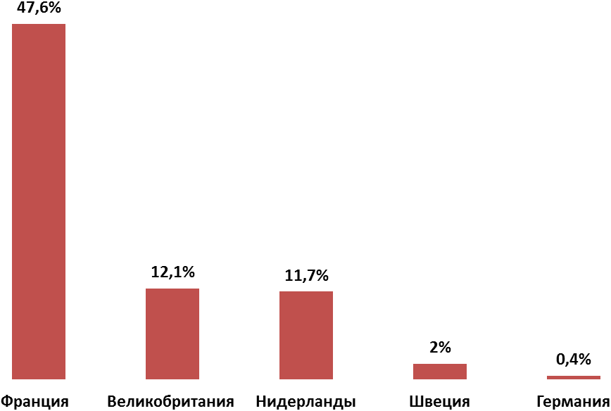

Рисунок 1 – Количество преступлений на почве
антисемитизма с 2001 по 2007 гг.,%
Чаще других жертвами насилия становятся цыгане и выходцы из стран Африки к югу от Сахары (22%, из них 18% - по расовым мотивам), североафриканцы (соответственно 15% и 9%), турки (12%, 8%), уроженцы Центральной Европы (11%, 7%), русские (9%, 5%), уроженцы бывшей Югославии (6%, 3%) (Рисунок 2).
На территории бывшей Югославии в 1991-1999 гг. военные конфликты сопровождались масштабными этническими чистками. До настоящего времени неблагополучна ситуация в Косово, там сохраняются этнические и конфессиональные разногласия албанцев и сербов, что создает благоприятные условия для проявлений экстремизма.
В Германии обостряются отношения местного населения к мигрантам. По данным полиции Германии наблюдается значительный рост количества преступлений против иностранцев: если в 80-х гг. ежегодно совершалось около 1300 преступлений, то в 90-х – около 4000. Вплоть до настоящего времени их число продолжает неуклонно увеличиваться.
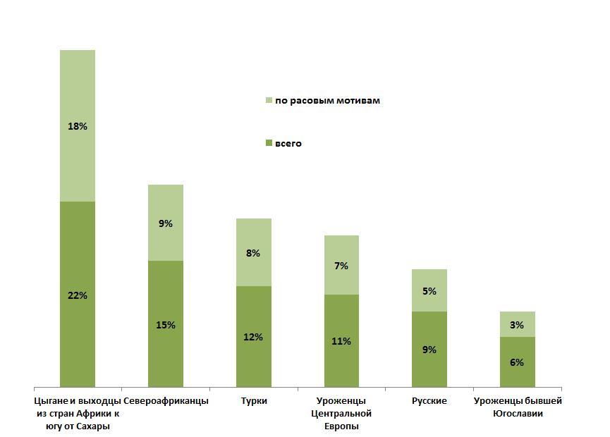
Рисунок 2 – Национальный состав жертв экстремизма в странах ЕС в период с 2001 – 2007 гг., %
Проведенные в странах ЕС опросы показали, что работодатели не хотят брать на работу цыган и представителей других национальностей.
Особенно заметен всплеск экстремизма во Франции. В стране еще в 2005 г. прошли многодневные волнения иммигрантской молодежи, сопровождающиеся массовыми беспорядками, поднялась волна антисемитизма, и как реакция на нее евреи пригрозили исходом более 30 тысяч единоверцев.
На другом конце света – в Австралии – тоже неблагополучная обстановка. В 2005 году в Сиднее произошли массовые беспорядки на расовой почве направленные против выходцев из Ближнего Востока.
Особенно остро обозначилась проблема экстремизма в связи с мировым финансово-экономическим кризисом. В Греции, Испании, Италии, Франции, Германии происходили организованные выступления, а выходки хулиганов и группировок приобрели системный характер.
В России проблема экстремизма приобрела новое звучание в последние годы. Уровень опасности экстремизма в регионах нарастает. Особую опасность, по мнению исследователей, представляет формирование «идейной платформы» националистических сил в составе международных экстремистских и террористических организаций, нацеленных на административно-территориальные изменения в регионах Северного Кавказа, Поволжья и Урала, на нарушение территориальной целостности России.
В 2010 г. совершено 656 преступлений, что по сравнению с предыдущим годом увеличилось на 19,7%, а с 2004 г. их количество увеличилось в пять раз

Из всех преступлений экстремистской направленности наибольшее количество составляют преступления, квалифицируемые по ст. 282 УК РФ, затем следуют составы, предусмотренные ст. 282.2, 280, 213, 282.1, 112 УК РФ. Среди преступлений, совершенных в 2008-2010 годах, как экстремистские, имеют место убийства, совершенные на межнациональной и религиозной почве. За 4 месяца 2011 года количество преступлений экстремистской направленности составило 213 случаев. Из них совершенных с применением насилия, составляют около половины. Другая половина - это призывы к осуществлению экстремистской деятельности и распространение материалов, направленных на возбуждение ненависти и вражды на межнациональной и межконфессиональной почве.
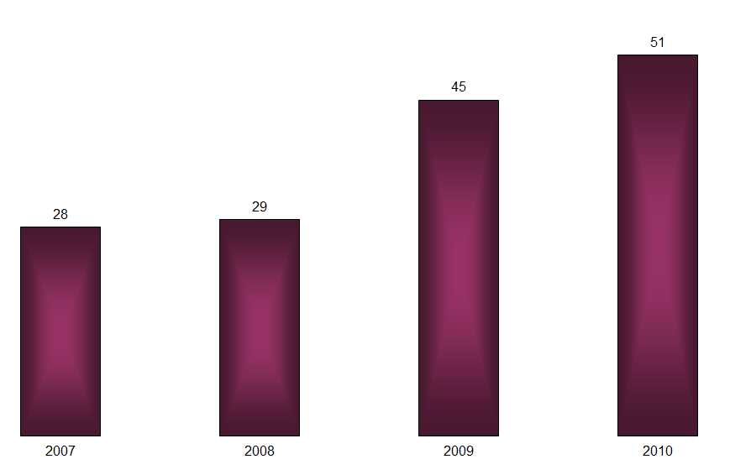
Рисунок 3 – Динамика преступлений совершенных по статье 280 – публичные призывы к экстремизму, количество случаев
Рисунок 3 наглядно демонстрирует рост числа случаев призыва к экстремизму (ст. 280), так, если в 2007 их было отмечено 28 случаев, тогда как в 2010 г. этот показатель увеличился и достиг уровня 51 случая.
Анализ динамики преступлений, совершенных по статье 282,2 – организация деятельности экстремистской организации – показывает рост числа со 170 случаев, зафиксированных в 2007 г., до 272 случаев – в 2010 г., что более чем на 100 случаев больше (Рисунок 4).

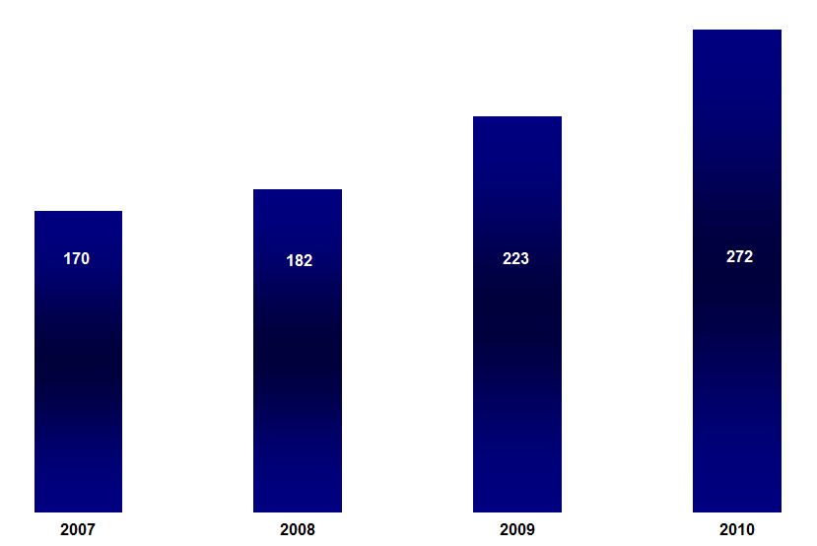
Рисунок 4 – Динамика преступлений совершенных по статье 282.2 – организация деятельности экстремистской организации, количество случаев
Чаще всего фиксируются нападения на мигрантов из стран Центральной Азии (в основном это узбеки, киргизы, таджики), на азербайджанцев, представителей народов Дагестана, выходцев из стран Африки, Восточной и Юго-Восточной Азии. Вместе с тем все большее число славян становятся жертвами этнически мотивированных нападений в субъектах Федерации, причем это касается не только северокавказских республиках.
По данным Генеральной прокуратуры Российской Федерации по фактам разжигания межнациональной розни свыше 70% обвиняемых – молодежь. При этом наибольшее количество преступлений на почве межнациональной розни отмечается в Москве и Московской области, Санкт-Петербурге, Ставропольском крае, Нижегородской, Свердловской, Кемеровской, Тюменской и Новосибирской областях. С другой стороны, в ряде республик растет молодежь, имеющая смутное представление о своей большой родине.
Основными источниками экстремизма являются: смена ценностных оснований развития общества; отсутствие объединяющей идеологии; трудно разрешимые социальные проблемы, усиленные кризисом; коррупция как главный фактор, порождающий и оправдывающий любые действия, направленные на противодействие власти; снижение общего культурного уровня населения, многочисленные «фобии»: русофобия, исламофобия и другие. Источниками экстремизма также являются: растущее социальное расслоение общества на бедных и богатых, духовная дезориентация населения, незатухающие противоречия между религиями и конфессиями.
В 2010 году прокурорами субъектов Российской Федерации в сфере миграции выявлено 2644 нарушения законов о межнациональных отношениях и противодействии экстремизму.
Одним из современных инструментов разжигания этнической розни и совершения на ее основе преступлений, используемых экстремистами, является интернет. В системе интернет экстремисты используют социальные сети, например, сеть «ВКонтакте» насчитывающая около 60 млн. человек. Только за 2010 г. следственные органы возбудили 13 уголовных дел, связанных с распространением в этой сети материалов экстремистского характера, в некоторых случаях установлены факты использования сайта для объединения в группы с целью совершения преступлений.
Только за 2010 год судами были признаны 53 материала в сети Интернет экстремистскими.
Кроме этого, в экстремистской среде становится все более популярным применение видеороликов. Преступники часто выкладывают в Сеть видеоролики нападений на людей другой национальности. Мониторинг показывает, что экстремисты продолжают поиск единомышленников, пользуясь бездействием организаторов и модераторов сети.
В производстве следственных органов находятся десятки уголовных дел о размещении в Интернете материалов, направленных в основном на возбуждение расовой, национальной или религиозной ненависти и вражды. В некоторых интернет-материалах имеются открытые призывы к осуществлению террористической деятельности, а в некоторых оправдывается терроризм. В практике имеют место преступления, совершенные с использованием видеороликов, и получившие широкий общественный резонанс.
Экстремистские организации существенно дестабилизируют обстановку в стране, представляют собой деструктивные силы, разжигающие межнациональную и межрелигиозную рознь.
Особую опасность представляют международные экстремистские и террористические организации, преступная деятельность которых распространяется по разным регионам нашей страны.
Большая роль в активизации деятельности преступных группировок принадлежит лидерам молодежного экстремизма таких организаций, как скинхеды «правые», движение «Антифа» (последнее по методам действий мало чем отличается от своих оппонентов) и другие радикальные националистические группы, независимо от их местонахождения.
На фоне отсутствия «социальных лифтов» и несформировавшейся мотивации позитивных установок, кризиса культуры и духовной дезориентации населения российская молодежь становится все более восприимчивой к радикальным идеям. Отмечены попытки расширения сферы влияния некоторых организаций, использующих псевдопатриотическую и националистическую риторику, путем прикрытия своей экстремистской деятельности под маской спортивных фанатов. Все это создает предпосылки к увеличению количественного состава националистических группировок и популяризации экстремистской идеологии.
В последнее время вызывающими становятся попытки лидеров ряда объединений национал-радикальной направленности к организации несанкционированных массовых политизированных акций. Ярким примером тому служат декабрьские события на Манежной площади в Москве и других городах.
Радикальные формы ислама, неоязычества, некоторых так называемых новых религиозных движений, также представляют серьезную угрозу общественной безопасности.
В настоящее время по искам прокуроров судами Российской Федерации запрещена деятельность 23 объединений, которые признаны экстремистскими, из них 9 религиозных, 7 националистических, что составляет 39% и 30% соответственно (Рисунок 5).

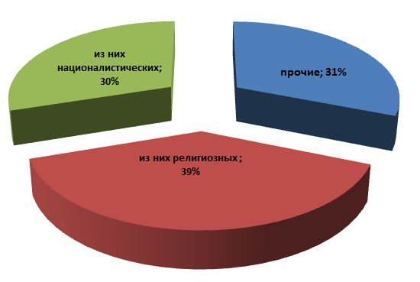
Рисунок 5 – Структура запрещенных экстремистских организаций (%)
Незаконная миграция вносит свою лепту в радикализацию обществ и представляет собой питательную среду для распространения экстремизма. Сегодня формируются условия для легализации лиц, причастных к деятельности международных экстремистских и террористических организаций, вербовки ими новых сторонников, насаждения среди населения религиозно-экстремистских взглядов.
Таким образом, видно, что во всем мире и в России в частности наблюдаются тенденции радикализации обществ, создающие благоприятную почву для экстремизма. В этой связи перед органами государственной власти стоит первоочередная задача особой важности - профилактики экстремизма. В рамках проводимой государством политики по профилактике экстремизма в сфере межэтнических и межрелигиозных отношений органами государственной власти реализуются основные механизмы (Рисунок 6).
Рассмотрим эти механизмы несколько подробнее.
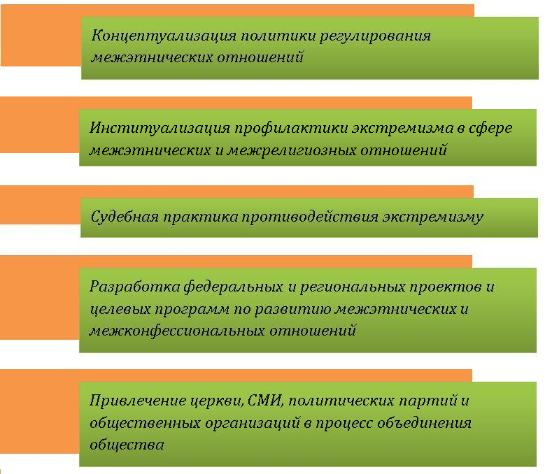
Рисунок 6 – Основные механизмы профилактики экстремизма в сфере межэтнических и межрелигиозных отношений

2 Основные направления деятельности органов государственной власти и институтов гражданского общества по вопросу профилактики экстремизма

2.1 Правовые основы профилактики экстремизма
Термин «экстремизм» происходит от фр. extremisme, или от лат. extremus, что означает — крайний. Приверженность крайним взглядам и, в особенности, мерам (обычно в политике) понимается в современном обществе как экстремизм.
Законодательное закрепление понятий в области профилактики экстремизма.
До настоящего времени между законодателями, политиками и учеными идут споры в отношении определения экстремизма. Причина кроется в многогранности понятия, сложности охватить все стороны этого явления одним определением. И, тем не менее, в ряде нормативных правовых актов даны логические определения этому явлению.
Международно-правовое определение: экстремизм — какое-либо деяние, направленное на насильственный захват власти или насильственное удержание власти, а также на насильственное изменение конституционного строя государства, а равно насильственное посягательство на общественную безопасность, в том числе организация в вышеуказанных целях незаконных вооруженных формирований или участие в них, и преследуемые в уголовном порядке в соответствии с национальным законодательством Сторон.
В России юридическое определение экстремистских действий (экстремизма) содержится в статье 1 Федерального Закона № 114-ФЗ от 29.04.2008 «О противодействии экстремистской деятельности» (Рисунок 7).

– насильственное изменение основ конституционного строя и нарушение целостности Российской Федерации;

– публичное оправдание терроризма и иная террористическая деятельность;

– возбуждение социальной, расовой, национальной или религиозной розни;

– пропаганда исключительности, превосходства либо неполноценности человека по признаку его социальной, расовой, национальной, религиозной или языковой принадлежности или отношения к религии;

− нарушение прав, свобод и законных интересов человека и гражданина в зависимости от его социальной, расовой, национальной, религиозной или языковой принадлежности или отношения к религии;

− воспрепятствование осуществлению гражданами их избирательных прав и права на участие в референдуме или нарушение тайны голосования, соединенные с насилием либо угрозой его применения;

− воспрепятствование законной деятельности государственных органов, органов местного самоуправления, избирательных комиссий, общественных и религиозных объединений или иных организаций, соединенное с насилием либо угрозой его применения;

− совершение преступлений по мотивам, указанным в пункте «е» части первой статьи 63 Уголовного кодекса Российской Федерации;

− публичные призывы к осуществлению указанных деяний либо массовое распространение заведомо экстремистских материалов, а равно их изготовление или хранение в целях массового распространения;

− публичное заведомо ложное обвинение лица, занимающего государственную должность Российской Федерации или государственную должность субъекта Российской Федерации, в совершении им в период исполнения своих должностных обязанностей деяний, указанных в настоящей статье и являющихся преступлением;

− организация и подготовка указанных деяний, а также подстрекательство к их осуществлению

Рис. 7 – Определения экстремистских действий, содержащиеся в Федеральном Законе «О противодействии экстремистской деятельности»

Уточняет эти положения закона Постановление Пленума Верховного суда Российской Федерации № 11 от 28 июня 2011 г. «О судебной практике по уголовным делам о преступлениях экстремистской направленности». Согласно указанному Постановлению к числу преступлений экстремистской направленности относятся (прим. 2 ст. 2821 УК РФ) преступления, совершенные по мотивам политической, идеологической, расовой, национальной или религиозной ненависти или вражды либо по мотивам ненависти или вражды в отношении какой-либо социальной группы, предусмотренные соответствующими статьями Особенной части Уголовного кодекса Российской Федерации (например, статьями 280, 282, 2821, 2822 УК РФ, пунктом «л» части 2 статьи 105, пунктом «е» части 2 статьи 111, пунктом «б» части 1 статьи 213 УК РФ), а также иные преступления, совершенные по указанным мотивам, которые в соответствии с пунктом «е» части 1 статьи 63 УК РФ признаются обстоятельством, отягчающим наказание.

В Федеральном законе от 25.07.2002 № 114-ФЗ также закреплены понятия:
Экстремистская организация – общественное или религиозное объединение либо иная организация, в отношении которых по основаниям, предусмотренным настоящим Федеральным законом, судом принято вступившее в законную силу решение о ликвидации или запрете деятельности в связи с осуществлением экстремистской деятельности
Экстремистские материалы – предназначенные для обнародования документы либо информация на иных носителях, призывающие к осуществлению экстремистской деятельности либо обосновывающие или оправдывающие необходимость осуществления такой деятельности, в том числе труды руководителей национал-социалистской рабочей партии Германии, фашистской партии Италии, публикации, обосновывающие или оправдывающие национальное и (или) расовое превосходство либо оправдывающие практику совершения военных или иных преступлений, направленных на полное или частичное уничтожение какой-либо этнической, социальной, расовой, национальной или религиозной группы.
Расширяет понятийный спектр по тематике экстремизма Постановление Пленума Верховного суда Российской Федерации № 11 от 28 июня 2011 г. «О судебной практике по уголовным делам о преступлениях экстремистской направленности» и Уголовный Кодекс Российской Федерации. В них раскрыты следующие понятия:
Публичные призывы (статья 280 УК РФ), это выраженные в любой форме (устной, письменной, с использованием технических средств, информационно-телекоммуникационных сетей общего пользования, включая сеть Интернет) обращения к другим лицам с целью побудить их к осуществлению экстремистской деятельности (выступления людей в общественных местах, на собраниях, митингах, демонстрациях, распространение листовок, вывешивание плакатов, размещение обращения в информационно-телекоммуникационных сетях общего пользования, включая сеть Интернет, например на сайтах, в блогах или на форумах, распространение обращений путем веерной рассылки электронных сообщений и т.п.).
Действия, направленные на возбуждение ненависти либо вражды, это высказывания, обосновывающие и (или) утверждающие необходимость геноцида, массовых репрессий, депортаций, совершения иных противоправных действий, в том числе применения насилия, в отношении представителей какой-либо нации, расы, приверженцев той или иной религии и других групп лиц.
Экстремистское сообщество (статья 2821 УК РФ) - устойчивая группа лиц, заранее объединившихся для подготовки или совершения одного или нескольких преступлений экстремистской направленности, характеризующаяся наличием в ее составе организатора (руководителя), стабильностью состава, согласованностью действий ее участников в целях реализации общих преступных намерений.
Структурное подразделение (часть) экстремистского сообщества - функционально и (или) территориально обособленная группа, состоящая из двух или более лиц (включая руководителя этой группы), которая осуществляет преступную деятельность в рамках и в соответствии с целями экстремистского сообщества.
Руководство экстремистским сообществом, его частью или входящими в такое сообщество структурными подразделениями (статья 2821 УК РФ) - осуществление управленческих функций в отношении экстремистского сообщества, его части или структурных подразделений, а также отдельных его участников как при совершении конкретных преступлений экстремистской направленности, так и при обеспечении деятельности экстремистского сообщества.
Участие в экстремистском сообществе (часть 2 статьи 2821 УК РФ) - вхождение в состав такого сообщества и участие в подготовке к совершению одного или нескольких преступлений экстремистской направленности и (или) непосредственное совершение указанных преступлений, а также выполнение лицом функциональных обязанностей по обеспечению деятельности такого сообщества (финансирование, снабжение информацией, ведение документации и т.п.).
В Федеральном законе от 25 июля 2002 № 114-ФЗ закреплены основополагающие принципы противодействия экстремизму (Рисунок 8).
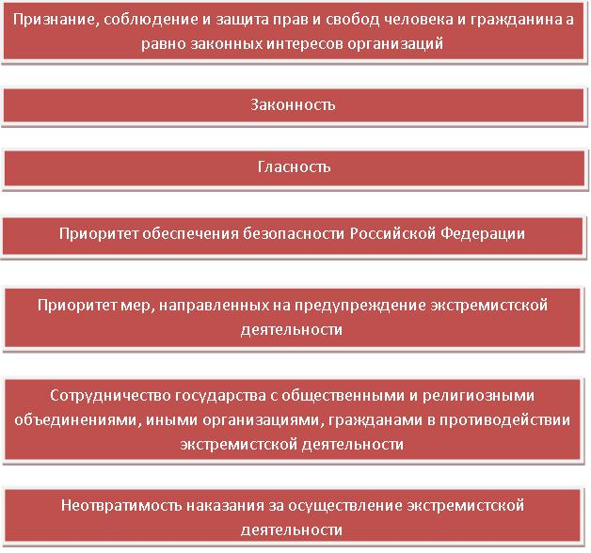
Рисунок 8 – Основополагающие принципы противодействия экстремизму, установленные законодательством

Законодатели определили и основные направления противодействия экстремистской деятельности, что представлено на рисунке 9.
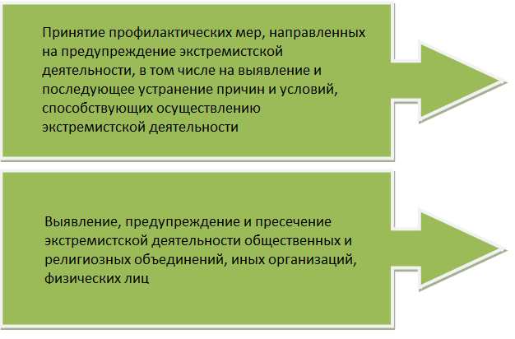
Рисунок 9 – Законодательно установленные направления противодействия экстремистской деятельности

К субъектам противодействия экстремистской деятельности Федеральный закон от 25 июля 2002 № 114-ФЗ относит: федеральные органы государственной власти, органы государственной власти субъектов Российской Федерации, органы местного самоуправления, действующие в пределах своей компетенции.
Профилактика экстремистской деятельности: в приоритетном порядке осуществление субъектами противодействия экстремистской деятельности в пределах своей компетенции профилактических, в том числе воспитательных, пропагандистских, мер, направленных на предупреждение экстремистской деятельности.
Выявление, предупреждение и пресечение экстремистской деятельности в основном осуществляется специальными органами государственной власти, а также иными органами государственной власти, в пределах своих компетенций.
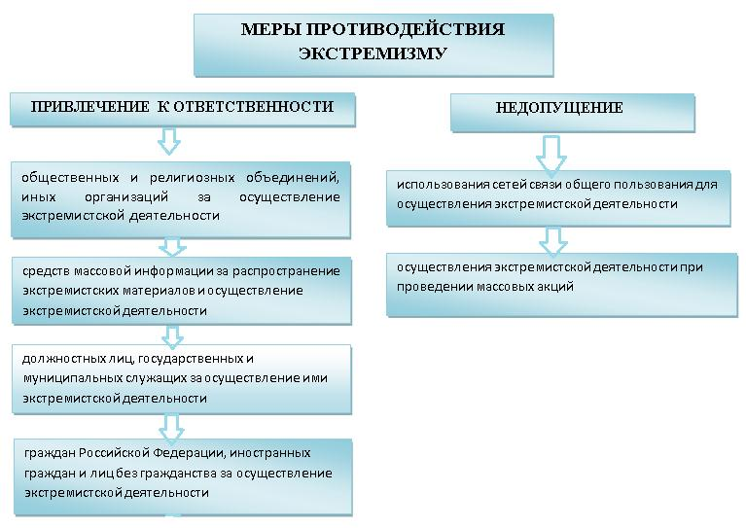
Рисунок 10 – Основные меры противодействия экстремизму
Обзор законодательно закрепленного категориального аппарата позволяет сделать ряд выводов:
российским законодательством сформирован достаточно широкий спектр понятий, принципов и направлений, связанных с экстремизмом и противодействием ему. Однако при этом нет четкого законодательного разделения между экстремизмом и экстремистской деятельностью, на наш взгляд, это не одно и то же. Раскрытые законодательством понятия очень широко трактуют явление экстремизма, что позволяет относить к экстремистской деятельности неоправданно большое количество действий политических партий и общественных организаций, а также граждан, и квалифицировать их как экстремистскую деятельность, например, публичную критику политической власти. Это обстоятельство затрудняет формирование ясных представлений о противодействии и профилактике экстремизма, т.к. содержательный спектр данных понятий при существующем понимании экстремизма значительно расширяется и становится невозможным их законодательное обозначение.
Кроме того, законодательно закрепленные понятия далеко не полностью охватывают все стороны экстремизма. Так, законодательством не определены формы проявлений экстремизма «политический экстремизм», «экстремизм в молодежной среде», «экстремизм на религиозной почве» и др., также законодательно не закреплены фундаментальные понятия «угроза или опасность экстремизма», «противодействие экстремизму», «минимизация и ликвидация последствий проявлений экстремизма». Очень важно отметить, что законодатели практически вывели из правового поля понятие «профилактика экстремизма», отметив, только, что это одно из двух направлений противодействия экстремизму, не раскрыв его формы и содержание. Кроме того, законодательством не отражен такой основополагающий принцип противодействия экстремизму - системности принимаемых мер. Без всего этого невозможно составить целостного научного представления о предмете экстремизма и противодействия ему. В результате, меры противодействия экстремизму приобретают фрагментарный характер со свойственными высокими рисками ошибок и просчетов в государственной политике противодействия экстремизму.
Все это указывает на необходимость дальнейшей научной и законодательной работы по уточнению и расширению спектра понятий экстремистской и профилактической направленности.
Осмысление категориального аппарата дает основание полагать, что в российском законодательстве имеет место методологическое упущение - законодатели включили в методологию противодействия экстремизму всего лишь два направления: профилактику экстремизма и борьбу (выявление, предупреждение, пресечение) с экстремистской деятельностью. При этом упустили важный сектор государственной политики, связанный с минимизацией и ликвидацией последствий экстремистской деятельности. Без законодательного определения третьего направления повышается риск того, что органы государственной и муниципальной власти в случае очередной вспышки экстремизма, будут не готовы к действиям по ликвидации их последствий. Полагаем, необходима спланированная система превентивных мер органов государственной (на федеральном и региональном уровнях) и муниципальной власти по минимизации и ликвидации последствий экстремистских проявлений. Нельзя забывать, что практические меры, принятые органами государственной и муниципальной власти по минимизации и ликвидации экстремистских ситуаций, после анализа и обобщения будут служить неоценимым опытом и методическим материалом для дальнейших шагов профилактики экстремизма во всех регионах страны.
Сказанное выше непосредственно касается и вопросов профилактики экстремизма в сфере межэтнических и межрелигиозных отношений.
Характер профилактических мер снижения рисков экстремизма напрямую зависит от понимания форм проявлений современного экстремизма. Основные формы представлены на рисунке 11.
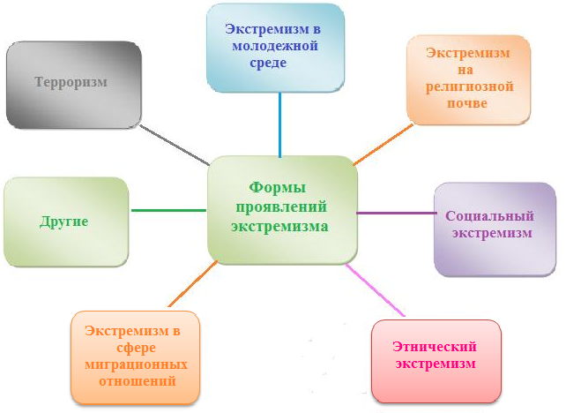
Рисунок 11 – Основные формы современного экстремизма

Для правового использования данная формулировка непригодна, она включает чрезвычайно широкий спектр политической экстремистской деятельности, включая вынужденные и политически оправданные меры. Например, при такой формулировке к политическому экстремизму можно отнести действия защитников Белого дома в 1991 году. Хотя общепризнано, что эта акция была вынужденной мерой, реакцией на противоправные действия высших должностных лиц государства. Поэтому, полагаем, что в правовом плане требуется более конкретно обозначить условия, при которых наступает юридическая ответственность за политический экстремизм и только после этого конкретизировать понятия для каждого условия. В этом видится выход из сложившейся тупиковой ситуации.
Экстремизм в молодежной среде - одна из острейших проблем современной России. В молодежной среде растет количество преступлений, повышается уровень насилия, в ней экстремизм становится все более организованным. По данным МВД РФ, «сегодня в стране действуют около 150 экстремистских молодежных группировок», в деятельность которых вовлечены почти 10 тысяч человек. Больше всего молодых экстремистов проживают в Москве, Санкт-Петербурге, Ростовской, Воронежской, Самарской, Мурманской, Нижегородской областях.
Экстремизм на религиозной почве – разжигание ненависти в сфере межрелигиозных и межконфессиональных отношений. Может проявляться в различных формах, например, «…радикализация (в средствах осуществления своих целей) фундаментализма, либо как крайняя форма радикальных идеологий (часто - каких-то маргинальных религиозных групп».
Социальный экстремизм - преступления по мотивам социальной ненависти.
Этнический экстремизм (на почве межэтнической розни);
Экстремизм в сфере миграционных отношений – радикальные действия миграционных организаций и отдельных мигрантов в отношении местного населения и органов государственной и муниципальной власти или же местного населения в отношении мигрантов и другие формы экстремизма.
Терроризм, крайнее проявление экстремизма — политика, основанная на систематическом применении террора (насилие, запугивание, устрашение). В российском законодательстве терроризм определяется как идеология насилия и практика воздействия на общественное сознание, на принятие решений органами государственной власти, органами местного самоуправления или международными организациями, связанные с устрашением населения и/или иными формами противоправных насильственных действий.
Таким образом, по формам и содержанию экстремизм весьма разнообразен. Крайние проявления экстремизма возникают не сразу, они чаще всего бывают следствием латентных фаз экстремистской деятельности организаций и религиозных групп (формирование идеологии экстремизма, пропаганда идеологии экстремизма и др.), как правило, экстремистские настроения подогреваются длительным накоплением противоречий в обществе. В этой связи важное место в системе мер противодействия экстремизму отводится профилактике экстремизма.
Нормативно-правовое регулирование вопросов профилактики экстремизма в сфере межэтнических и межрелигиозных отношений
На федеральном уровне:
Основополагающим правовым актом в сфере профилактики экстремизма на межэтнической и межрелигиозной почве является Конституция Российской Федерации (1993 г.). В статье 13 первой главы Конституции запрещается создание и деятельность общественных объединений, цели или действия которых направлены, в том числе на разжигание социальной, расовой, национальной и религиозной розни.
В п.1 ст. 26 отмечается: каждый вправе определять и указывать свою национальную принадлежность. Никто не может быть принужден к определению и указанию своей национальной принадлежности. Согласно п.2 ст.26 каждый имеет право на пользование родным языком, на свободный выбор языка общения, воспитания, обучения и творчества.
В соответствии с п. 3. ст. 68 Российская Федерация гарантирует всем ее народам право на сохранение родного языка, создание условий для его изучения и развития.
Статья 69 Конституции гарантирует права коренных малочисленных народов в соответствии с общепризнанными принципами и нормами международного права и международными договорами Российской Федерации.
Конституция также закрепляет нормы регулирования межрелигиозных отношений. В ст. 14 говорится, что никакая религия не может устанавливаться в качестве государственной или обязательной, а религиозные объединения отделены от государства и равны перед законом. В ст. 28 каждому гарантируется свобода совести, свобода вероисповедания, включая право исповедовать индивидуально или совместно с другими любую религию или не исповедовать никакой, свободно выбирать, иметь и распространять религиозные и иные убеждения и действовать в соответствии с ними.
Согласно п 2. ст. 29 не допускаются пропаганда или агитация, возбуждающие социальную, расовую, национальную или религиозную ненависть и вражду. Запрещается пропаганда социального, расового, национального, религиозного или языкового превосходства.
Другим нормативным актом, регламентирующим деятельность органов государственной власти и институтов гражданского общества в сфере профилактики межэтнических и межконфессиональных отношений, является Федеральный закон от 25 июля 2002 г. № 114-ФЗ «О противодействии экстремистской деятельности», который определяет правовые и организационные основы профилактики экстремистской деятельности, устанавливает ответственность за ее осуществление.
В этом законе определены основные направления профилактики экстремизма, ими являются:
- объявление предостережения о недопустимости осуществления экстремистской деятельности, данная мера используется при наличии в прокуратуре достоверных сведений о готовящихся противоправных действиях, содержащих признаки экстремистской деятельности. Предостережение направляется руководителю общественного или религиозного объединения в письменной форме;
- вынесение предупреждения в письменной форме общественному или религиозному объединению в случае выявления фактов наличия в их деятельности признаков экстремизма;
- предупреждение о недопустимости распространения экстремистских материалов через средства массовой информации;
- приостановление деятельности общественных и религиозных объединений в случае осуществления ими экстремистской деятельности.
Законом установлена ответственность:
общественных и религиозных объединений, иных организаций за осуществление экстремистской деятельности;
средств массовой информации за распространение экстремистских материалов и осуществление экстремистской деятельности;
должностных лиц, государственных и муниципальных служащих за осуществление ими экстремистской деятельности (Высказывания должностного лица, а также иного лица, состоящего на государственной или муниципальной службе);
организаторов массовых акций (собраний, митингов, демонстраций, шествий и пикетирований) за несоблюдение ими требования - не допускается осуществление экстремистской деятельности во время массовых акций;
граждан Российской Федерации, иностранных граждан и лиц без гражданства за осуществление экстремистской деятельности
Законом запрещено:
– использование сетей связи общего пользования для осуществления экстремистской деятельности;
– издание и распространение печатных, аудио-, аудиовизуальных и иных материалов, содержащих хотя бы один из признаков экстремизма.
Профилактические меры противодействия экстремизму в сфере межэтнических и межконфессиональных отношений также закреплены в Уголовном кодексе Российской Федерации. Статьи 282-1, 282-2 УК РФ предусматривают ответственность за организацию экстремистского сообщества и организацию деятельности экстремистской организации. К числу общественно опасных деяний законодатель отнес преступления экстремистской направленности, предусмотренные ст.ст. 148, 149, 213, 214, 243, 244, 280, 282 УК РФ, в случае если они совершены по мотивам идеологической, политической, расовой, национальной или религиозной ненависти либо вражды, а равно по мотивам ненависти либо вражды в отношении какой-либо социальной группы.
Частью 1 ст. 213 УК РФ хулиганство определяется как грубое нарушение общественного порядка, выражающее явное неуважение к обществу, совершенное с применением оружия или предметов, используемых в качестве оружия.
Статьей 282 УК РФ определена ответственность за преступления, направленные на возбуждение ненависти либо вражды, а равно унижение человеческого достоинства либо группы лиц по признакам пола, расы, национальности, языка, происхождения, отношения к религии, а равно принадлежности к какой-либо социальной группе, например, оскорбления, ограничения в правах, депортация и т.д. Обязательным признаком объективной стороны является способ, деяние должно быть совершено публично или с использованием средств массовой информации. Преступление может быть совершено только с прямым умыслом. Субъектом является физическое вменяемое лицо, достигшее 16 лет. Преступление относится к категории средней тяжести.
Статьей 282.2 УК РФ определена ответственность за организацию экстремистской деятельности экстремистской организации. Однако правоприменение этой статьи требует законодательного определения статуса сети «Интернет» в качестве «средства массовой информации», это позволит более эффективно бороться с распространением экстремистских призывов и сведений с использованием сети.
Меры профилактического характера содержатся и в других нормативных правовых актах, к числу которых можно отнести:
– Кодекс РФ «Об административных правонарушениях» от 31.12.2001 г.;
– Закон РФ от 27.12.1991 № 2124-1 "О средствах массовой информации";
– Федеральный закон от 19.05.1995 № 80-ФЗ "Об увековечении победы Советского народа в Великой Отечественной войне 1941 - 1945 годов";
– Федеральный закон от 19.05.1995 № 82-ФЗ "Об общественных объединениях";
– "Уголовный Кодекс Российской Федерации" от 13.06.1996 № 63-ФЗ;
– Федеральный закон от 12.06.2001 № 67-ФЗ "Об основных гарантиях избирательных прав и права на участие в референдуме граждан Российской Федерации";
– Федеральный закон от 26.09.1997 № 125-ФЗ "О свободе совести и о религиозных объединениях";
– Федеральный закон от 06.03.2006 № 35-ФЗ "О противодействии терроризму";
– Федеральный закон от 11.07.2001 № 95-ФЗ "О политических партиях";
– Указ Президента РФ от 23.03.1995 № 310 "О мерах по обеспечению согласованных действий органов государственной власти в борьбе с проявлениями фашизма и иных форм политического экстремизма в Российской Федерации".
В контексте совершенствования российского законодательства необходимо отметить, что Президент Российской Федерации потребовал завершить разработку законопроекта, ограничивающего прием на государственную службу и работу с молодежью лиц, имеющих судимость за экстремизм.
На региональном уровне федеральные законы Российской Федерации развиваются и уточняются применительно к местным условиям. К настоящему времени разработаны и действуют множество региональных нормативных правовых актов, регулирующих профилактику экстремизма в сфере межэтнических и межрелигиозных отношений.
Проблемы профилактики экстремизма отражены и в подзаконных нормативных актах, так Министерством регионального развития Российской Федерации в целях повышения эффективности реализации государственной национальной политики, а также своевременного предотвращения и профилактики конфликтных ситуаций была разработана и принята «Инструкция о порядке выявления формирующихся конфликтов в сфере межнациональных отношений и действиях, направленных на ликвидацию их последствий», которая утверждена приказом Министра регионального развития Российской Федерации от 29 июня 2007 г. № 57.
Вопросы профилактики экстремизма в сфере межэтнических и межрелигиозных отношений нашли отражение и в миграционном законодательстве. Принят целый ряд законов и подзаконных актов, которые можно отнести к правовым регулятивным механизмам профилактики экстремизма в среде мигрантов. Среди них особое значение имеют нормативные акты в отношении беженцев и вынужденных переселенцев, акты по иммиграционному контролю, акты, регулирующие въезд/выезд, проживание и пребывание иностранных граждан и лиц без гражданства и др.
Реализация этих нормативных правовых актов сопровождается организационно-правовой работой органов государственной и муниципальной власти по решению проблем социальной адаптации беженцев. Так, Федеральной целевой программой «Социально-экономическое развитие Республики Ингушетия на 2010 – 2016 годы», утвержденной постановлением Правительства Российской Федерации от 24 декабря 2009 года № 1087, предусмотрено решение вопросов обеспечения жильем вынужденных переселенцев в части предоставления субсидий из федерального бюджета бюджету Республики Ингушетия на оказание социальной помощи вынужденным переселенцам для приобретения жилья (в том числе, пострадавших в результате разрешения кризиса в Чеченской Республике, осетино-ингушского конфликта и планирующих остаться для дальнейшего проживания в Республике Ингушетия). Все эти меры снижают остроту миграционных отношений и могут рассматриваться как профилактические.
На рисунке 12 представлена количественная характеристика ситуации с вынужденными переселенцами на Южном и Северном Кавказе. Такая концентрация беженцев и вынужденных переселенцев в потенциале создает благоприятную среду для возникновения экстремистских настроений.
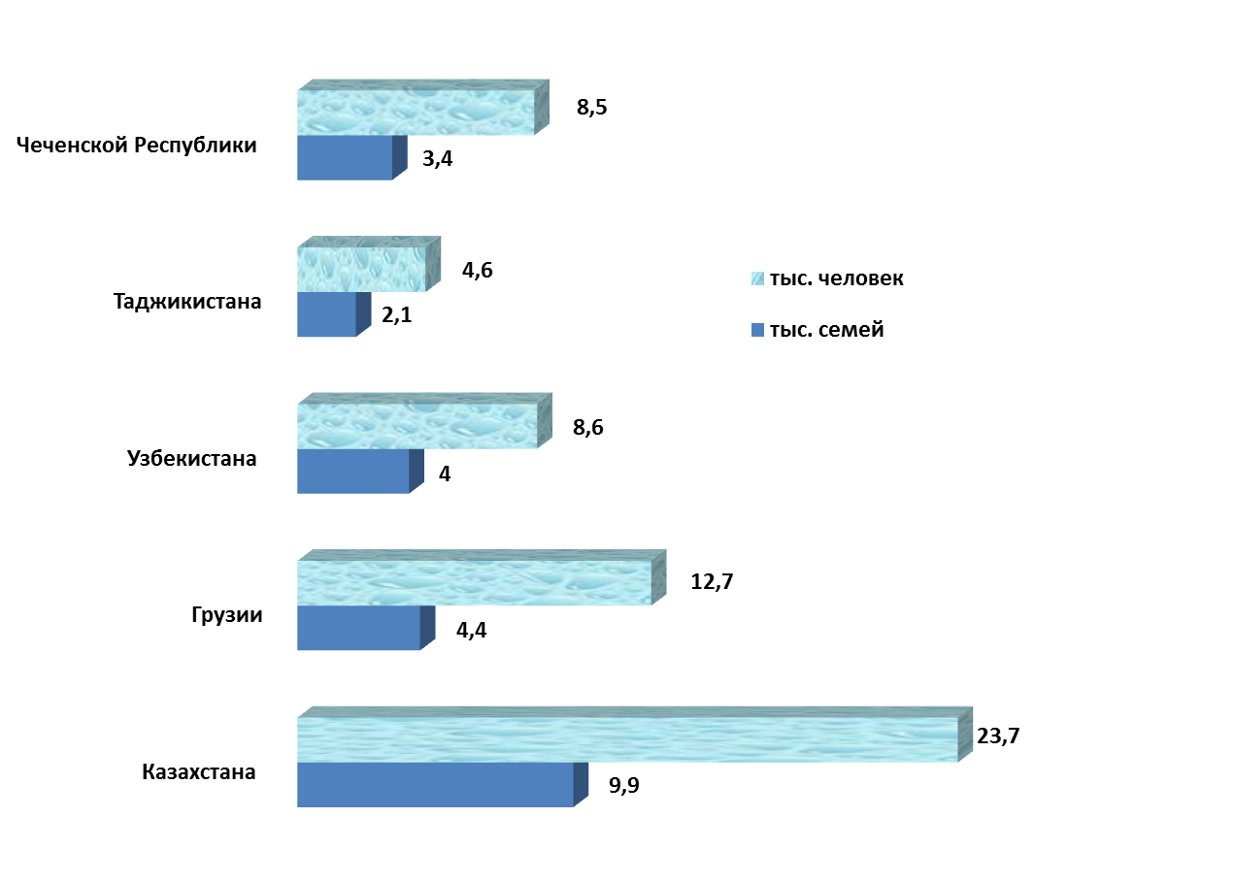

Рисунок 12 – Число вынужденных переселенцев
на Южном и Северном Кавказе

Кроме беженцев неблагополучная ситуация сложилась в стране с незаконной миграцией. По очень скромным (на наш взгляд) подсчетам ФМС России в стране насчитывается более 3 млн. чел. незаконных мигрантов, по более пессимистическим взглядам ученых и политиков их насчитывается от 5 до 10 млн. Незаконная миграция в столь больших объемах формирует мощный конфликтный потенциал между мигрантами и местным населением, а также в структуре самой миграции, создавая тем самым благоприятные условия для проявлений экстремизма на межэтнической и межрелигиозной почве.
Для повышения эффективности государственной политики противодействия экстремизму создана Государственная информационная система миграционного учета (ГИСМУ), цели которой представлены на рисунке 13.
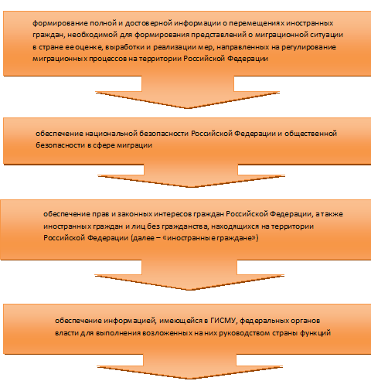
Рисунок 13 – Основные цели создания ГИСМУ

Правовым основанием для ее формирования послужили: ст. 10 Федерального закона от 18 июля 2006 г. № 109-ФЗ (в ред. от 23 июля 2008 г.) «О миграционном учете иностранных граждан и лиц без гражданства в Российской Федерации» и постановление Правительства Российской Федерации от 14 февраля 2007 г. № 94 «О государственной информационной системе миграционного учета». Целями ГИСМУ являются:
Механизмом профилактики экстремизма в среде мигрантов можно рассматривать дактилоскопическую регистрацию. Федеральный закон от 25 июля 1998 г. № 128-ФЗ «О государственной дактилоскопической регистрации в Российской Федерации» определяет категории граждан Российской Федерации, иностранных граждан и лиц без гражданства, подлежащих добровольной и обязательной государственной дактилоскопической регистрации органами ФМС России.
Определенные надежды в вопросе профилактики экстремизма возлагаются на Государственную систему изготовления, оформления и контроля паспортно-визовых документов нового поколения (ГС ПВДНП). Решение о ее создании было утверждено распоряжением Правительства Российской Федерации от 05.08.2005 № 1156-р (ред. от 10.03.2009) «О мерах по реализации Концепции создания государственной системы изготовления, оформления и контроля паспортно-визовых документов нового поколения», одобренной распоряжением Правительства Российской Федерации от 15.03.2005 N 277-р». Документы нового поколения изготавливаются на основе новых технологий идентификации личности и автоматической обработки паспортно-визовых данных. Повсеместное использование таких документов существенно снижает риски ошибок при идентификации личности и как результат у людей пропадает интерес к подделке документов. Это обстоятельство сокращает возможности радикально настроенных личностей и экстремистских группировок, прибегающих к практике подделки паспортно-визовых документов.
Распоряжением Правительства Российской Федерации от 17 октября 2009 г. № 1555-р, утвержден План, согласно которому установлен перечень государственных услуг, которые в ближайшее время будут переведены в электронный вид. Перевод государственных услуг в электронный вид снижает накал отношений между властью и обществом, способствует взаимному пониманию и стабилизации обстановки.
Таким образом, в России к настоящему времени сформирована достаточно обширная нормативно-правовая база профилактики экстремизма в сфере межэтнических и межрелигиозных отношений, которая охватывает широкий круг вопросов. Однако в ней имеется немало лакун, которые требуют законодательного решения, к основным из них относятся:
– необходимость уточнения понятийного аппарата, касающегося вопросов экстремизма;
– причисления сети Интернет к средствам массовой информации и коммуникации;
– устранения фрагментарности в правовом пространстве по вопросу профилактики экстремизма в сфере межэтнических и межконфессиональных отношений.
На наш взгляд, недостатки российского законодательства во многом вызваны тем обстоятельством, что законы разрабатывались как бы вдогонку ситуации и, как следствие, формировалась фрагментарная нормативная база. В этой связи дальнейшие шаги развития законодательства в сфере противодействия экстремизму требуют разработки научно-обоснованной методологии противодействия экстремизму, создающей целостное представление о самом явлении «экстремизм» и подходах противодействия (в том числе и профилактики) ему с учетом глобальных и национальных изменений. К формированию методологии целесообразно привлечь ученых: политологов, юристов, социологов, психологов и других специальностей. На базе разработанной методологии появится возможность системной оценки реального состояния российского законодательства по вопросам профилактики экстремизма (будут вскрыты системные ошибки в законодательстве), а также появится возможность формирования научно обоснованных перспектив развития антиэкстремистского законодательства.

2.2 Механизмы профилактики экстремизма в сфере межэтнических и межрелигиозных отношений на федеральном и региональном уровнях, законодательные проблемы их реализация

Напомним, что к числу основных механизмов профилактики экстремизма в сфере межэтнических и межрелигиозных отношений, относятся:
– Концептуализация государственной политики. В концепциях обозначаются масштабные проблемы в обществе, излагаются взгляды высшего руководства на проводимую ими политику по решению этих проблем. Концептуальные положения являются руководством к действию для органов законодательной, исполнительной и судебной власти на всех уровнях. Посредством концепций осуществляется политическое управление общественными процессами.
В настоящее время действует Концепция государственной национальной политики Российской Федерации, утвержденная Указом Президента Российской Федерации от 15.06.1996 N 909. В этом документе обозначены основные направления государственной политики, связанные с профилактикой экстремизма в сфере этнических отношений и в духовной сфере:
– формирование и распространение идей духовного единства, дружбы народов, межнационального согласия, культивирование чувства российского патриотизма; распространение знаний об истории и культуре народов, населяющих Российскую Федерацию;
– сохранение исторического наследия и дальнейшее развитие национальной самобытности и традиций взаимодействия славянских, тюркских, кавказских, финно-угорских, монгольских и других народов России в рамках евразийского национально-культурного пространства, создание в обществе атмосферы уважения к их культурным ценностям;
– обеспечение оптимальных условий для сохранения и развития языков всех народов России, использования русского языка как общегосударственного;
– укрепление и совершенствование национальной общеобразовательной школы как инструмента сохранения и развития культуры и языка каждого народа наряду с воспитанием уважения к культуре, истории, языку других народов России, мировым культурным ценностям;
– учет взаимосвязи национальных обычаев, традиций и обрядов с религией, поддержка усилий религиозных организаций в миротворческой деятельности.
В концепции отмечается, что реализация прав и свобод граждан России различной этнической принадлежности может осуществляться на основе многовариантных форм национально-культурного самоопределения народов, в том числе одной из таких форм должна стать национально-культурная автономия, позволяющая гражданам Российской Федерации, принадлежащим к различным национальным общностям решать вопросы сохранения и развития своей самобытности, традиций, языка, культуры, образования.
Важная роль в становлении и развитии национально-культурной автономии отводится органам местного самоуправления, которые призваны непосредственно выражать интересы жителей и способствовать более гибкому учету их национально-культурных запросов.
В рамках национально-культурной автономии граждане Российской Федерации независимо от территории проживания реализуют свое право:
- создавать самоуправляемые общественные образования в местах компактного проживания национальных и этнических групп;
- формировать в рамках действующего законодательства ассоциации и другие общественные объединения, способствующие сохранению и развитию культуры, более полному участию национальных групп в общественно-политической жизни страны;
- получать поддержку со стороны органов государственной власти;
- обращаться через национально-культурные ассоциации и объединения в органы государственной власти, органы местного самоуправления и представлять свои национально-культурные интересы;
- учреждать в установленном порядке всероссийские, региональные и местные средства массовой информации, получать и распространять в них информацию на родном языке;
- принимать участие в создании и деятельности образовательных и научных организаций, учреждений культуры;
- приобщаться к национальным культурным ценностям, содействовать сохранению и развитию народных промыслов и ремесел, приумножению исторического и культурного наследия своего народа;
- участвовать в культурном сотрудничестве народов, этнических и религиозных общин, отправлять религиозные обряды;
- устанавливать и поддерживать без какой-либо дискриминации свободные и мирные контакты через границы с гражданами других государств, с которыми они связаны историческими, национальными, религиозными и языковыми узами;
- участвовать через своих полномочных представителей в деятельности международных неправительственных организаций.
Органы государственной власти призваны оказывать содействие созданию правовой базы становления и функционирования различных форм национально-культурной автономии на федеральном, региональном и местном уровнях, решению проблем различных национальных общностей, в частности посредством предоставления гарантий национального равноправия, удовлетворения информационных, культурно-образовательных и иных гуманитарных потребностей и интересов граждан, связанных с их национальной принадлежностью.
Положения данной Концепции легли в основу формирования российского законодательства в сфере регулирования межэтнических отношений и деятельности органов исполнительной власти в этом направлении.
Однако с момента утверждения данной концепции прошло немало времени, за это время ситуация существенно изменилась - мир стал более глобальным, развиваются процессы регионализации и глокализации, произошли перемены в структуре внешней и внутренней миграции, все это ставит на повестку дня вопрос о необходимости разработки Концепции государственной национальной политики Российской Федерации, отражающей современную обстановку и перспективы развития национальных отношений.

Институализация профилактики экстремизма в сфере межэтнических и межрелигиозных отношений. Ведущая роль в проведении любого вида государственной политики принадлежит институту государственной власти, деятельность которого можно рассматривать и в качестве основного механизма регулирования профилактики экстремизма.
На федеральном уровне вопросами профилактики экстремизма, гармонизации межэтнических и межконфессиональных отношений занимаются государственные структуры, представленные на рисунке 14.

К ним относятся:
– Минрегион России - в сфере государственной национальной политики межнациональных отношений в Российской Федерации, защиты прав национальных меньшинств и коренных малочисленных народов Российской Федерации, взаимодействия с казачьими обществами;
– МВД России - в сфере внутренних дел, в том числе в сфере миграции;
– Минюст России - в сфере регистрации некоммерческих организаций, включая отделения международных организаций и иностранных некоммерческих неправительственных организаций, общественные объединения, политические партии и религиозные организации, а также правоприменительные функции и функции по контролю и надзору в сфере регистрации некоммерческих организаций, включая отделения международных организаций и иностранных некоммерческих неправительственных организаций, общественные объединения, политические партии и религиозные организации. Минюст России осуществляет функции по ведению, опубликованию и размещению в сети Интернет федерального списка экстремистских материалов;
– Минобрнауки России - в сфере образования;
– Минкультуры России - в сфере сохранения историко-культурного наследия народов осуществляется;
– Министерство спорта, туризма и молодежной политики – в сфере молодежной политики, а также во взаимодействии с общественными организациями и движениями представляющими интересы молодежи создает условия для обеспечения нравственного и патриотического воспитания молодежи.
– Минкомсвязи России - в сфере информационных технологий, массовых коммуникаций и средств массовой информации, в том числе электронных (включая развитие сети Интернет, систем телевизионного (в том числе цифрового) вещания и радиовещания и новых технологий в этих областях), печати, издательской и полиграфической деятельности;
– МИД России - в сфере международных отношений Российской Федерации;
– Минэкономразвития России - в сфере формирования межгосударственных и федеральных целевых программ (долгосрочных целевых программ), ведомственных целевых программ;
– Минздравсоцразвития России - в сфере занятости и трудовой миграции.
– Генеральная прокуратура Российской Федерации осуществляет надзор за исполнением законов о федеральной безопасности, межнациональных отношениях, противодействии экстремизму и терроризму;
– ФСБ России выявляет, предупреждает и пресекает преступления, дознание и предварительное следствие по которым отнесены законодательством Российской Федерации к ведению органов федеральной службы безопасности; выявляет, предупреждает и пресекает акты терроризма.
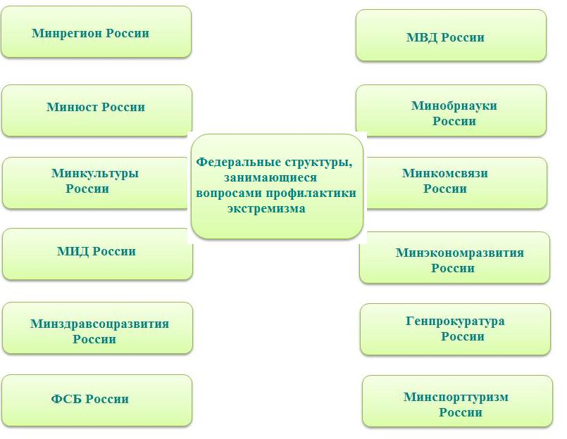
Рисунок 14 – Основные федеральные государственные структуры, в сферу деятельности которых входят вопросы профилактики экстремизма
Общим недостатком деятельности этих органов является разрозненность предпринимаемых мер, отсутствие системности в политике государства по профилактике экстремизма в сфере межэтнических и межрелигиозных отношений, а также координации деятельности федеральных органов исполнительной власти в сфере реализации государственной национальной политики. В результате этого политика носит фрагментарный характер.
Для устранения вышеуказанных проблем в деятельности органов государственной власти Указом Президента РФ от 26 июля 2011 г. N 988 сформирована Межведомственная комиссия по противодействию экстремизму - коллегиальный орган государственной власти.
Основная цель Межведомственной комиссии: обеспечение реализации государственной политики в области противодействия экстремизму (в том числе и регулирование межэтнических отношений), координации деятельности федеральных органов исполнительной власти и органов исполнительной власти субъектов Российской Федерации, участвующих в противодействии экстремизму, а также организационно-методического руководства этой деятельностью».
В 2011 г. Президентом Российской Федерации было принято решение о формировании Межведомственной комиссии по противодействию экстремизму в Российской Федерации (далее - межведомственная комиссия), которая является межведомственным органом.
Для достижения данной цели перед комиссией поставлены следующие задачи:
– подготовка ежегодных докладов о проявлениях экстремизма в Российской Федерации и представление их президенту Российской Федерации не позднее второго квартала года, следующего за отчетным;
– разработка мер, направленных на противодействие экстремизму и на устранение способствующих ему причин и условий;
– разработка проектов концепций, стратегий, программ, планов и иных документов в области противодействия экстремизму.
– участие в международном сотрудничестве в области противодействия экстремизму, в том числе в подготовке проектов международных договоров и соглашений Российской Федерации.
В сферу деятельности межведомственной комиссии входят следующие полномочия:
– принимать решения по организации, координации, совершенствования и оценки эффективности деятельности федеральных органов исполнительной власти, органов исполнительной власти субъектов РФ, органов местного самоуправления в области противодействия экстремизму, а также осуществлять контроль за исполнением этих решений;
– вносить в установленном порядке предложения по вопросам, требующим решения Президента Российской Федерации или Правительства Российской Федерации;
– создавать межведомственные рабочие группы и иные рабочие органы в целях изучения вопросов, касающихся противодействия экстремизму, в том числе для выездов в субъекты РФ, а также для подготовки проектов соответствующих решений Межведомственной комиссии.
Руководящий состав Межведомственной комиссии: Министр внутренних дел Российской Федерации (председатель Межведомственной комиссии), директор ФСБ России (заместитель председателя Межведомственной комиссии), Министр культуры Российской Федерации, Министр обороны Российской Федерации, Министр образования и науки Российской Федерации, Министр регионального развития Российской Федерации, Министр связи и массовых коммуникаций Российской Федерации, Министр спорта, туризма и молодежной политики Российской Федерации, Министр юстиции Российской Федерации, председатель следственного комитета Российской Федерации, руководитель ФТС России, директор СВР России и директор ФМС России, руководитель Росфинмониторинга заместитель секретаря Совета Безопасности Российской Федерации, начальник Главного управления по противодействию экстремизму МВД России (ответственный секретарь).
В деятельности Межведомственной комиссии проблемы межэтнических отношений будут занимать одно из ведущих мест.
В регионах полномочиями по профилактике экстремизма, гармонизации межнациональных и межрелигиозных отношений наделены государственные органы, входящие в структуру исполнительной региональной власти (аппараты глав субъектов Российской Федерации, администрации (правительства субъектов РФ), региональные министерства, департаменты, комитеты, управления и др.). Так, в структуру органов исполнительной власти Республики Дагестан входит Министерство по национальной политике, делам религий и внешним связям; в Красноярском крае - Агентство по реализации программ общественного развития Красноярского края, которое оказывает государственные услуги, управляет и распоряжается государственной собственностью в сферах государственной поддержки институтов гражданского общества, общественных и гражданских инициатив, национальных и межнациональных отношений; в Администрации Калужской области создан отдел по связям с общественными, политическими, национальными и религиозными объединениями и вопросам помилования; в Правительстве Тульской области - Комиссия по межнациональным и межконфессиональным отношениям, культуре и духовно-нравственному воспитанию, а также Комиссия по молодежной политике и патриотическому воспитанию.

Заметную роль в регулировании межэтнических отношений играет институт общественных советов при органах государственной власти. В настоящее время сформированы и функционируют общественные советы при Президенте Российской Федерации (Совет по взаимодействию с религиозными объединениями), Правительстве Российской Федерации (Экспертно-консультативный совет Межведомственной рабочей группы по вопросам межнациональных отношений), при органах исполнительной власти на федеральном и региональном уровнях и при других органах государственной власти. В 69 субъектах Российской Федерации созданы консультативные советы по межэтнических отношениям или взаимодействию с национально-культурными организациями. Общественные советы часто выступают в качестве действенного механизма профилактики проявлений этнополитического и религиозно-политического экстремизма, информируя органы государственной власти об этнической ситуации в стране, регионе, территории, разрабатывая рекомендации по профилактике проявлений экстремизма. Так, Общественный совет по развитию институтов гражданского общества при полномочном представителе Президента России в Приволжском федеральном округе (в рамках которого функционируют 12 рабочих групп, в том числе по вопросам православия, ислама и межнациональных отношений) стал площадкой для диалога не только между государством и некоммерческими общественными организациями, но и между самими общественными организациями. Подобное конструктивное взаимодействие является важным фактором разрешения противоречий, в том числе, возникающих между «этническими» предпринимательскими структурами.
Кроме того, развивается практика заключения соглашений о сотрудничестве между общественными советами и общественными объединениями. Так, Общественный совет при МВД по Чувашии и руководители национальных общественных объединений заключили Соглашение о сотрудничестве в следующих направлениях: соблюдение прав и свобод граждан, противодействие экстремизму, обеспечение законности и правопорядка, духовно-просветительская деятельность.
В сложившихся условиях полагаем целесообразным создать подобные общественные советы при муниципальных образованиях, эта мера способствовала бы более эффективной профилактике проявлений экстремизма, так как основные этнические и религиозные противоречия вызревают непосредственно на местном уровне.

Разработка целевых программ по развитию межэтнических отношений. Органы государственной власти разрабатывают и реализуют программы: по развитию межэтнических отношений, снижающих уровень остроты между проживающими этносами, местным населением и прибывающими мигрантами. Примерами таких программ являются программы строительства домов национальностей, программы проведения праздников народных песен, дни культуры и т.п.
Несколько нетипичным примером может служить Государственная программа по оказанию содействия переселению в Российскую Федерацию соотечественников, проживающих за рубежом (2006-2012 гг.). В программе большое внимание уделено социальной адаптации и интеграции соотечественников из-за рубежа - участников Программы - в принимающее общество. Согласно этой программе меры социальной адаптации и интеграции соотечественников финансируются со стороны федерального центра, региональных властей и муниципалитетов.
Интересен и региональный опыт.
В 59 из 83 регионов существуют региональные целевые программы или подпрограммы в сфере гармонизации межэтнических отношений, профилактики этнополитического экстремизма, в т.ч. в молодежной среде, этнокультурного развития народов.
В Санкт-Петербурге принята вторая программа «Толерантность» на 2011-2015 гг.; в Москве планируется принятие программы "Безопасный город", рассчитанной на период 2012-2014 гг.
В ряде муниципальных образований уже разработаны и реализуются программы, так одним из примеров может служить целевая комплексная муниципальная программа "Противодействие экстремизму и профилактика терроризма на территории городского поселения Жилево Ступинского муниципального района на 2010-2011 годы", в которой определены меры, направленные на организацию антитеррористической деятельности, противодействие возможным фактам проявления терроризма и экстремизма, укрепление доверия населения к работе органов государственной власти и органов местного самоуправления, правоохранительным органам, формирование толерантной среды на основе ценностей многонационального российского общества, общероссийской гражданской идентичности и культурного самосознания, принципов соблюдения прав и свобод человека.

Важную роль в профилактике экстремизма, гармонизации межэтнических и межрелигиозных отношений играет институт общественных палат. Общественная палата Российской Федерации осуществляет мониторинг общественных проблем, своевременно информируют о них органы государственной власти, выдвигает политические требования к власти от имени общества, чтобы вскрытые проблемы были учтены в их политике, осуществляет общественный контроль за деятельностью политической власти. Одна из важнейших задач Общественной палаты Российской Федерации - профилактика экстремизма в сфере межэтнических отношений. В этих целях в структуре Общественной палаты Российской Федерации создана и функционирует Комиссия Общественной палаты Российской Федерации по межнациональным отношениям.
Активную работу по профилактике экстремизма проводят и региональные общественные палаты. Они осуществляют мониторинг межэтнических противоречий и проблем в регионах, формируют законодательные инициативы по разрешению этих проблем, через проведение форумов и конференций привлекают внимание органов государственной власти, научной общественности и общества в целом к этническим проблемам, поддерживают общественные инициативы в вопросе толерантности отношений и обеспечения мультикультурности, взаимодействуют с общественными объединениями и религиозными организациями, а также с органами государственной власти (МВД России, ФМС России, ФСБ России и др.) по вопросам противодействия экстремизму, непосредственно участвуют в урегулировании возникших межэтнических конфликтов.
В структурах многих региональных общественных палат созданы и функционируют комиссии или рабочие группы по исполнению функции профилактики экстремизма в сфере межэтнических отношений, например, Рабочая группа Общественной палаты Республики Дагестан по содействию формированию институтов гражданского общества на Северном Кавказе; Комиссия Общественной палаты Тульской области по межнациональным и межконфессиональным отношениям, культуре и духовно-нравственному воспитанию; Комиссия Общественной палаты Калужской области по вопросам межнациональных отношений, свободы совести и сохранению духовного наследия; Комиссия Общественной палаты Рязанской области по вопросам развития гражданского общества и межнациональному взаимодействию и другие. Основными задачами этих комиссий и рабочих групп являются: содействие социально-культурной адаптации мигрантов; изучение ими русского языка, особенностей культуры и уклада жизни народностей, населяющих Российскую Федерацию; формирование системы трудовой занятости представителей национальных диаспор; создание и функционирование общественных молодежных интернациональных клубов; проведение научно-практических семинаров по темам, например, «Роль национальных общественных объединений и национально-культурных автономий в гармонизации межнациональных отношений, содействии социально-культурной адаптации мигрантов»; проведение выездных совместных заседаний Консультативных советов по делам национально-культурных автономий при Министерстве регионального развития Российской Федерации и Межведомственной комиссии по взаимодействию с национальными общественными объединениями; проведение круглых столов «Роль русского языка в деятельности национально-культурных объединений России по социально-культурной адаптации мигрантов» и др.
В контексте решения этих задач региональными общественными палатами была проделана большая работа и выполнен ряд значимых мероприятий. Так, Общественная палата Республики Алтай совместно с Министерством культуры Республики Алтай в ноябре 2011 г. провела фестиваль национальных культур. Целями фестиваля являлись: укрепление единства, дружбы и доверия народов Республики Алтай; укрепление российской гражданственности; возрождение духовных ценностей и традиций национальных культур народов Горного Алтая; формирование единого этнокультурного пространства; обеспечение равных условий доступа к культурным ценностям всем слоям населения.
В Чувашской Республике Общественная Молодежная палата при Государственном Совете Чувашской Республики провела серьезную работу по привлечению молодежи к участию в подготовке проектов законов Чувашской Республики "О детских и молодежных общественных объединениях", "О внесении изменений в Закон Чувашской Республики "О государственной молодежной политике".
И, тем не менее, необходимо отметить, что спектра предпринимаемых общественными палатами мер явно недостаточно для формирования нетерпимой среды к межэтнической розни и экстремизму в регионах, ими крайне недостаточно используется механизм межрегионального обмена передовым опытом деятельности общественных палат по регулированию этнических отношений. А некоторые региональные общественные палаты практически утратили свою политическую самостоятельность и превратились в орган поддержки глав субъектов федерации. Такие палаты оказались неспособными существенно влиять на межэтнические отношения.

Взаимодействие государства с общественными объединениями и организациями также может оказать позитивное влияние на развитие межэтнических и межрелигиозных отношений. Общественными объединениями признаются добровольные объединения граждан, в установленном законом порядке объединившихся на основе общности их интересов для удовлетворения духовных или иных нематериальных потребностей. Общественные объединения, как и прочие некоммерческие организации, не ставят основной целью своей деятельности - извлечение прибыли и не распределяют полученную прибыль между их членами.
Общественные объединения и организации разнообразны по масштабам: международные организации, имеющие филиалы (представительства) в России, общенациональные с представительствами в регионах страны, региональные (в масштабах одного региона) межрегиональные (в масштабах нескольких регионов) и местные (в масштабах города, территории). По целям и решаемым задачам спектр общественных организаций весьма широк - от защиты соотечественников, прибывающих в Россию в качестве трудовых иммигрантов и на постоянное место жительства, до объединений и организаций экологической направленности. В России действуют молодежные, казачьи, футбольные организации, ветеранов Вооруженных Сил, МВД, ФСБ и других ведомств, организации по защите животных и т. д. Главное в их деятельности - объединение людей по интересам, поэтому общественные объединения охватывают большую часть населения страны. Органы государственной власти часто используют этот ресурс как механизм регулирования межэтнических отношений. МВД России, ФСБ России, ФМС России и многие другие ведомства взаимодействуют с общественными организациями, получая от них ценную информацию о состоянии межэтнических отношений, межэтнических проблемах, которую в дальнейшем используют в своей работе.
В последние годы все чаще появляются общественные организации с задачами изучения экстремизма, профилактики его проявлений и противодействия экстремизму и терроризму, например Общественная организация "Центр по изучению дискриминации, экстремизма и ксенофобии Республики Татарстан" и др. Сегодня наблюдается тенденция роста их числа.
При посредничестве общественных организаций можно вести конструктивный диалог государства и общества по вопросам развития межэтнических отношений. Через общественные организации можно вести диалог между этносами и конфессиями, проводить политику мультикультурализма, социальной адаптации и интеграции мигрантов в принимающее общество, пропагандировать толерантность общественных отношений.
Многие общественные организации проводят общественные акции и осуществляют систематическую работу по воспитанию молодого поколения в духе терпимости к культурным и религиозным различиям населения (страны, региона, города, села, территории). Однако имеются и другие организации, которые под прикрытием общественно значимых проблем, решают совсем иные задачи – скрытно разрабатывают и проводят в жизнь идеи нетерпимости и ненависти, готовят боевые дружины, ведут агитацию, разъединяющую общество. Именно на пути таких организаций первым эшелоном противодействия экстремизму должны выступить общественные организации конструктивной направленности. Последним необходимо консолидироваться с политическими партиями и государством и вместе выступить общим фронтом против растущей в обществе ксенофобии, межэтнической розни, экстремизма во всех его проявлениях.
Независимо от решаемых задач российским общественным организациям требуется:
– сформулировать в программах (уставах) организаций морально-нравственные нормы и принципы по вопросам толерантности и противодействия экстремизму в российском обществе;
– исключить возможность вступления и пребывания в их рядах, а также участие акциях, лиц, разделяющих экстремистские взгляды;
Со стороны государства необходимо:
– содействовать формированию новых и поддерживать действующие неправительственные организации и объединения, которые занимаются противодействием этническому экстремизму;
– содействовать формированию общинных, районных, городских комиссий, комитетов, осуществляющих мониторинг межэтнических отношений и реагирование возникших ситуаций;
– привлекать общинных лидеров, старейшин, религиозных лидеров, авторитетных граждан к процессам выхода из конфликтов, в том числе и к переговорам в качестве представителей народной дипломатии, а также в качестве наблюдателей и гарантов соблюдения и выполнения достигнутых соглашений.

Возможности церкви и профессиональных союзов в снижении уровня межэтнического противостояния. Россия многоконфессиональная страна. Основные религии представляют: православие, католичество, мусульманство, иудаизм и буддизм. Существуют и другие религии, представленные религиозными организациями и многочисленными сектами. Спектр религиозных организаций представлен на рисунке 15.
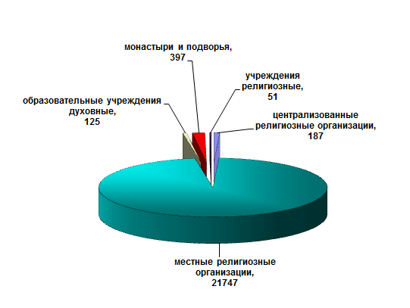
Рисунок 15 – Виды религиозных организаций, единиц

Полирелигиозность создает объективные условия для возникновения противоречий на религиозной почве. Тенденция нарастания экстремизма под религиозным знаменем во многом обусловлена существующими противоречиями во взаимоотношениях как между религиями, так и внутри них, активизацией деятельности некоторых иностранных религиозных организаций, практическая деятельность которых имеет явно выраженный деструктивный характер. По нашему мнению, опасность представляют их попытки, направленные на внесение раскола в традиционные для России религиозные объединения (православные, мусульманские, иудейские и другие общины).
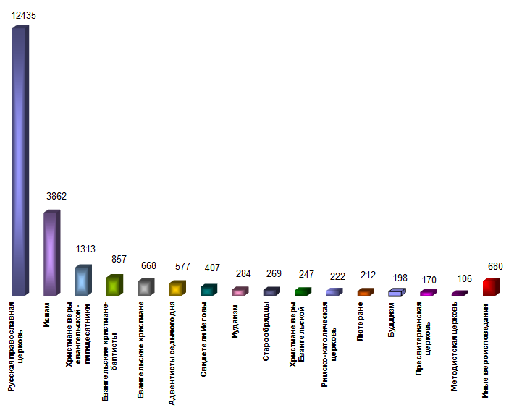
Рисунок 16 – Основные религиозные организации в Российской Федерации (по состоянию на 1. 01.2009 г.), единиц

Проблемный характер носит деятельность разного рода филиалов зарубежных религиозных, благотворительных и прочих организаций, которая формально не противоречит положениям российского законодательства, а на деле нередко способствует появлению напряженности на религиозной почве.
Правовую основу взаимодействия государства с различными религиями и конфессиями по вопросам профилактики экстремизма составляют: Федеральный закон от 26 сентября 1997 № 125-ФЗ "О свободе совести и о религиозных объединениях", а также Федеральный закон от 25 июля 2002 г. № 114-ФЗ "О противодействии экстремистской деятельности" и другие.
В последние годы органами государственной власти проделана большая работа по созданию благоприятных условий для деятельности религиозных организаций. Принят ряд законодательных актов, предоставляющих религиозным организациям льготы, в частности, налоговые. Так, 28 февраля 2008 года был принят Федеральный закон, предусматривающий возможность государственной аккредитации духовных образовательных учреждений без установления государственного статуса таких учреждений. В конце 2010 года принят федеральный закон «О передаче религиозным организациям имущества религиозного назначения, находящегося в государственной или муниципальной собственности».
Надо отдать должное руководству церковных организаций, они в силу своих возможностей пытаются решать задачи по сглаживанию религиозных противоречий в обществе, содействию по недопущению экстремизма на религиозной основе.
Так, со стороны Русской православной церкви (РПЦ) инициируются и проводятся с участием церкви конференции на темы, посвященные экстремизму. Конференции используются как площадки для обращения внимания государства и общества к назревшим религиозным проблемам.
В заявлении Архиерейского собора русской православной церкви о противодействии экстремизму и терроризму отмечается, что причиной роста экстремизма в XXI веке стал духовный и нравственный вакуум, образовавшийся в жизни народов. Для устранения этого вакуума

Состав и количество религиозных организаций, сведения о которых внесены в реестр зарегистрированных некоммерческих организаций, по состоянию на 31.12.2010 (по данным Министерства юстиции Российской Федерации)
Таблица 1
Наименование показателя |  |  |  | Внесено в реестр на конец отчетного периода | в том числе
 |  |  |  | Внесено в реестр на конец отчетного периода | Централизованных религиозных организаций | местных религиозных организаций | духовных образовательных учреждений | монастырей | религиозных учреждений
1 |  |  |  | 2 | 3 | 4 | 5 | 6 | 7
Русская православная церковь |  |  |  | 13265 | 79 | 12471 | 59 | 429 | 229
Российская православная автономная церковь |  |  |  | 42 | 2 | 37 | 0 | 3 | 0
Русская православная церковь за границей |  |  |  | 21 | 1 | 19 | 0 | 1 | 0
Истинно-православная церковь |  |  |  | 29 | 5 | 21 | 0 | 3 | 0
Российская православная свободная церковь |  |  |  | 7 | 1 | 6 | 0 | 0 | 0
Украинская православная церковь (Киевский патриархат) |  |  |  | 10 | 1 | 8 | 1 | 0 | 0
Старообрядцы |  |  |  | 292 | 6 | 279 | 1 | 4 | 2
в том числе |  | Русская православная старообрядческая церковь |  | 160 | 2 | 155 | 0 | 1 | 2
 |  | Древлеправославная церковь |  | 83 | 4 | 75 | 1 | 3 | 0
 |  | Поморская церковь |  | 41 | 0 | 41 | 0 | 0 | 0
 |  | Федосеевское согласие |  | 3 | 0 | 3 | 0 | 0 | 0
 |  | другие согласия |  | 5 | 0 | 5 | 0 | 0 | 0
Римско-католическая церковь |  |  |  | 227 | 6 | 216 | 1 | 0 | 4
Греко-католическая церковь |  |  |  | 4 | 0 | 4 | 0 | 0 | 0
Армянская апостольская церковь |  |  |  | 74 | 3 | 71 | 0 | 0 | 0
Ислам |  |  |  | 4201 | 73 | 4028 | 99 | 0 | 1
Буддизм |  |  |  | 217 | 11 | 203 | 3 | 0 | 0
Иудаизм |  |  |  | 282 | 10 | 268 | 1 | 0 | 3
в том числе |  | ортодоксальный |  | 233 | 9 | 220 | 1 | 0 | 3
 |  | современный |  | 49 | 1 | 48 | 0 | 0 | 0
Евангельские христиане-баптисты |  |  |  | 852 | 52 | 790 | 5 | 0 | 5
Христиане веры евангельской |  |  |  | 319 | 28 | 284 | 4 | 0 | 3
Евангельские христиане |  |  |  | 665 | 33 | 624 | 5 | 0 | 3
Евангельские христиане в духе апостолов |  |  |  | 26 | 2 | 24 | 0 | 0 | 0
Христиане веры евангельской- пятидесятники |  |  |  | 1319 | 57 | 1254 | 8 | 0 | 0
Церковь полного Евангелия |  |  |  | 36 | 3 | 32 | 1 | 0 | 0
Евангельские христиане- трезвенники |  |  |  | 5 | 0 | 5 | 0 | 0 | 0
Адвентисты седьмого дня |  |  |  | 599 | 17 | 575 | 1 | 0 | 6
Лютеране |  |  |  | 224 | 13 | 207 | 4 | 0 | 0
в том числе | Евангелическо-лютеранская церковь |  |  | 137 | 10 | 125 | 2 | 0 | 0
в том числе | Единая евангелическо- лютеранская церковь России |  |  | 2 | 0 | 2 | 0 | 0 | 0
в том числе | Церковь Ингрии |  |  | 70 | 1 | 68 | 1 | 0 | 0
другие евангелическо- лютеранские церкви |  |  | 15 |  | 2 | 12 | 1 | 0 | 0
Новоапостольская церковь |  |  | 60 |  | 4 | 56 | 0 | 0 | 0
Методистская церковь |  |  | 104 |  | 3 | 98 | 2 | 0 | 1
Реформатская церковь |  |  | 4 |  | 1 | 3 | 0 | 0 | 0
Пресвитерианская церковь |  |  | 179 |  | 7 | 169 | 3 | 0 | 0
Англиканская церковь |  |  | 1 |  | 0 | 1 | 0 | 0 | 0
Свидетели Иеговы |  |  | 410 |  | 1 | 409 | 0 | -0 | 0
Меннониты |  |  | 7 |  | 1 | 6 | 0 | 0 | 0
Армия спасения |  |  | 10 |  | 1 | 9 | 0 | 0 | 0
Церковь Иисуса Христа святых последних дней (мормоны) |  |  | 54 |  | 1 | 53 | 0 | 0 | 0
Церковь объединения (Муна) |  |  | 6 |  | 1 | 5 | 0 | 0 | 0
Церковь Божьей матери "Державная" |  |  | 20 |  | 1 | 19 | 0 | 0 | 0
Молокане |  |  | 22 |  | 1 | 21 | 0 | 0 | 0
Духоборцы |  |  | 0 |  |  | 0 | 0 | 0 | 0
Церковь последнего завета |  |  | 6 |  | 1 | 5 | 0 | 0 | 0
Церковь Христа |  |  | 18 |  | 1 | 17 | 0 | 0 | 0
Христиане иудействующие |  |  | 2 |  | 0 | 2 | 0 | 0 | 0
Неденоминированные христианские церкви |  |  | 12 |  | 2 | 5 | 0 | 0 | 5
Саентологическая церковь |  |  | 1 |  | 0 | 1 | 0 | 0 | 0
Индуизм |  |  | 1 |  | 0 | 1 | 0 | 0 | 0
Сознание Кришны (вайшнавы) |  |  | 77 |  | 3 | 74 | 0 | 0 | 0
Вера Бахай |  |  | 17 |  | 1 | 16 | 0 | 0 | 0
Тантризм |  |  | 0 |  | 0 | 0 | 0 | 0 | 0
Даосизм |  |  | 4 |  | 2 | 2 | 0 | 0 | 0
Ассирийская церковь |  |  | 3 |  | 1 | 2 | 0 | 0 | 0
Сикхи |  |  | 1 |  | 0 | 1 | 0 | 0 | 0
Копты |  |  | 0 |  | 0 | 0 | 0 | 0 | 0
Шаманизм |  |  | 16 |  | 1 | 15 | 0 | 0 | 0
Караимы |  |  | 0 |  | 0 | 0 | 0 | 0 | 0
Зороастризм |  |  | 0 |  | 0 | 0 | 0 | 0 | 0
Духовное единство (толстовцы) |  |  | 1 |  | 1 | 0 | 0 | 0 | 0
Живая этика (рериховцы) |  |  | 0 |  | 0 | 0 | 0 | 0 | 0
Языческие верования |  |  | 5 |  | 1 | 4 | 0 | 0 | 0
Иные вероисповедания |  |  | 91 |  | 3 | 87 | 0 | 0 | 1
Всего по религиозным организациям |  |  | 23848 |  | 442 | 22505 | 198 | 440 | 263
Всего по представительствам иностранных религиозных организаций |  |  | 5 |  | 0 | 0 | 0 | 0 | 0

«…необходимо, чтобы духовно-нравственное воспитание присутствовало в системе образования и в средствах массовой информации. Настало время, когда народы наши должны вернуться к мировоззрению, основанному на твердых нравственных принципах, приобрести необходимые познания в религиозной области, обогатиться опытом диалога религий и культур. Это будет лучшей прививкой, убивающей смертельный вирус экстремизма».
В июне 2011 г. РПЦ была проведена конференция на тему "Религиозный фактор в социально-политической жизни современной России", где Московский патриархат обратил внимание органов государственной власти и общественности на несовершенство российского законодательства. На этом форуме от имени РПЦ прозвучал призыв к общественной дискуссии на тему толкования российского законодательства о противодействии экстремистской деятельности. Была поставлена проблема о необходимости более четкого законодательного определения религиозного или политического экстремизма.
Обозначена также необходимость ведения конструктивного диалога и сотрудничества с религиозными меньшинствами, в первую очередь с традиционными, диалог предполагает не размывание собственной идентичности, а уважение к мнению собеседника или оппонента и одновременную готовность взаимодействия с ним в тех или иных делах, полезных для всех религиозных общин и общества в целом. Поднималась проблема и толерантности, которая предполагает приятие практически любых человеческих особенностей и способов самовыражения личности, т.е терпимость.
На заседании Межведомственной комиссии по противодействию экстремизму, прошедшей 19 августа 2011 г., Председатель Синодального отдела по взаимоотношениям Церкви и общества выразил убежденность, что некоторые псевдорелигиозные доктрины должны быть запрещены точно так же, как запрещены нацизм и фашизм. Подобная позиция нетерпимости в той или иной степени остроты характерна и для других конфессий.
Разногласия между религиями затрудняют консолидацию позиций церкви в отношении борьбы за толерантность в обществе. На наш взгляд, с методологической точки зрения, прежде чем вести речь о толерантности граждан, необходимо поставить вопрос о достижении толерантности между различными конфессиями и только затем о толерантности граждан к представителям других религиозных убеждений.
В отношении противодействия экстремизму конструктивную позицию занимает и мусульманская церковь. Ислам является одной из традиционных религий в России. По оценкам экспертов, в Российской Федерации проживают 14-15 млн. граждан, относящихся к мусульманской культуре. А с учетом миграции это число может возрасти. Для России важно наличие четкой ориентации сотрудничества государственной власти со всеми религиями, в том числе с исламом.
30 августа 2011 г. Председатель Правительства Российской Федерации Владимир Путин направил поздравительное послание главам духовных управлений мусульман России в связи с наступлением праздника Ураза-байрам. В послании Путин отметил, что мусульманские организации активно участвуют в жизни России. "Укрепляется взаимодействие с государственными и общественными структурами, развивается межконфессиональный диалог, уделяется большое внимание благотворительным и просветительским инициативам. Заслуживает уважения и принципиальная позиция мусульманского духовенства, которое твердо противостоит попыткам разного рода экстремистов извратить ценности ислама, посеять семена вражды и нетерпимости", – сказано в послании.
Несмотря на многие позитивные моменты, нельзя не отметь деструктивную деятельность некоторых зарубежных исламских экстремистских центров. В их планы в отношении России входит противопоставление интересов российских мусульман интересам государства и общества, побуждение общественно-политической элиты регионов с преобладающим мусульманским населением к формированию условий для выхода из состава РФ и создание новых государственных образований, ориентированных на страны исламского мира. Исламский фактор пытаются разыгрывать в своих целях лидеры некоторых националистических и сепаратистских движений, что вносит дестабилизирующие элементы в общественно-политическую ситуацию в ряде регионов страны, особенно на Северном Кавказе.
Для противодействия этому явлению еще в 2002 г. в Уфе состоялся пленум Центрального духовного управления мусульман России, обсудивший состояние борьбы с проникновением тоталитарных сект, религиозного экстремизма и ваххабизма в регионы страны, а также вопросы подготовки кадров традиционного духовенства. Решения пленума не реализованы до настоящего времени, и они продолжают быть актуальными. На пленуме ставился вопрос о необходимости создания Координационного совета Духовного управления мусульман стран СНГ или Совета муфтиев стран СНГ для объединения усилий церквей в вопросах профилактики религиозного экстремизма.
Роль политических партий в деле укрепления гражданского единства российского общества. Согласно Конституции 1993 г. в Российской Федерации принята многопартийная система. В стране существует широкий спектр политических партий с различными идеями и взглядами на преобразование общества. Несмотря на острые противоречия в отношении перспектив развития политической системы, большинство политических партий консолидируется с позицией государства по вопросам достижения межэтнического объединения общества.
Основные политические партии имеют свои структуры по всей стране и находятся в постоянном диалоге друг с другом и с людьми. Поэтому они могут внести существенный вклад в дело межэтнического объединения общества, способны организовать активную просветительскую работу в регионах, аргументировано разъяснять опасности межэтнической розни как для государства, так и для общества в целом и для каждого человека в отдельности. Политические партии должны ставить серьезные фильтры на пути допуска к партийной деятельности представителей экстремистских организаций и экстремистки настроенных граждан, активно участвовать в совершенствовании законодательства по гармонизации межэтнических и межрелигиозных отношений. Очень важно наладить межпартийное взаимодействие по вопросам межэтнического объединения общества взаимодействие политических партий России со своими идеологическими партнерами за рубежом.
Ответственные политические силы России, отбросив межпартийные разногласия, должны консолидироваться и заявить свою солидарную позицию в отношении экстремизма в сфере межэтнических и межконфессиональных отношений, открыто выступить единым фронтом. Ибо речь идет об обеспечении национальной безопасности, сохранении основ конституционного строя и суверенитета нации.
Политическим партиям и движениям желательно иметь в своих программах сформулированные принципы и позиции по вопросам толерантности и противодействия экстремизму в российском обществе.
Роль местного самоуправления в противодействии экстремизму. Муниципальный уровень является важнейшим механизмом в реализации государственной политики противодействия экстремизму. Именно муниципалитеты управляют территориями в нашей стране. На муниципальном уровне принимаются решения о выделении помещений для общественных организаций, определяется размер арендной платы, предоставляются земельные участки и помещения для нужд хозяйствующих субъектов, регулируется порядок торговли на рынке и т.п. Органы местного самоуправления выделяют земельные участки под храмы, мечети, синагоги. На подведомственных им территориях расположены дошкольные учреждения, где дети получают образование. Муниципалитеты организуют досуг граждан, в том числе и молодежи.
Кроме того, органы местного самоуправления поселений, муниципальных районов и городских округов наделены особыми правами по защите национально-культурного развития, а именно:
– на создание условий для осуществления деятельности, связанной с реализацией прав местных национально-культурных автономий на территории поселения;
– на оказание содействия национально-культурному развитию народов Российской Федерации;
– на реализацию мероприятий в сфере межнациональных отношений.
Для реализации вышеуказанных целей разрабатываются муниципальные целевые программы, которые снижают уровень радикализации общественных настроений.
К сожалению, далеко не все органы местного самоуправления включились в реализацию государственной политики по профилактике экстремизма в сфере межэтнических и межрелигиозных отношений, в некоторых муниципальных структурах конструктивные государственные инициативы не находят отклика. Такие структуры порой не видят негативных тенденций развития ситуаций на подведомственных территориях и не предпринимают превентивных мер реагирования на них, более того, не знают, как это делать, потому что не владеют передовым опытом борьбы с проявлениями ксенофобии и экстремизма.
Для устранения сложившейся ситуации в сфере профилактики экстремизма на местах необходимо организовать работу по направлениям:
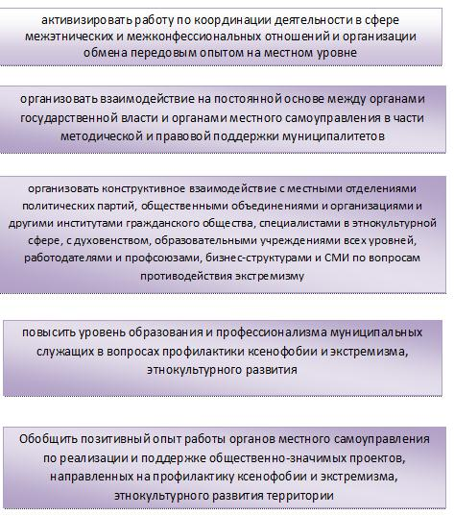
Рисунок 17 – Перспективные направления муниципальной политики по профилактике экстремизма
Международное сотрудничество является важнейшим механизмом профилактики экстремизма. Среди международных организаций, с которыми сотрудничает Россия, необходимо выделить следующие:
Организация Объединенных наций (ООН). В своей деятельности ООН исходит из принципа равенства народов (Ст. 1) и содействует «всеобщему уважению и соблюдению прав человека и основных свобод для всех, без различия расы, пола, языка и религии» (Ст. 55).
В резолюции 55/2 Генеральной Ассамблеи ООН от 08.09.2000 г. (Декларация тысячелетия Организации Объединенных Наций) к числу фундаментальных ценностей отнесена терпимость, под которой понимается уважение всего многообразия вероисповеданий, культур и языков, а также различия в рамках обществ и между обществами. Данный документ призывает «активно поощрять культуру мира и диалог между всеми цивилизациями».
ЮНЕСКО - структурное подразделение ООН. Основные цели ЮНЕСКО: содействие укреплению мира и безопасности за счёт расширения сотрудничества государств и народов в области образования, науки и культуры, а также обеспечение справедливости и соблюдения законности, всеобщего уважения прав и основных свобод человека, провозглашённых в Уставе ООН, для всех народов, без различия расы, пола, языка и религии.
Международный Суд ООН входит в число авторитетных органов ООН, призван стать одним из ключевых компонентов в стратегии мирного разрешения споров и разногласий между государствами и обеспечения правопорядка и законности в мире.
Международная организация труда (МОТ) – еще одно структурное подразделение ООН. В своей деятельности организация исходит из того, что все люди, независимо от веры, расы и пола имеют право на духовное развитие и осуществление своего материального состояния в условиях свободы и достоинства, экономической устойчивости и равных возможностей.
Россия сотрудничает с организациями:
Совет Европы – старейшая в Европе международная организация. Основным достижением Совета Европы стала разработка и принятие Европейской конвенции о защите прав человека и основных свобод. Данный документ в частности устанавливает свободу мысли, совести и религии (ст. 9), а также запрещает рабство и принудительный труд (ст. 4), дискриминацию (ст. 14 и ст. 1 протокола 12) высылку граждан (ст. 3 протокола 4) и коллективную высылку иностранцев (ст. 4 протокола 4).
В рамках Совета Европы в 1993 г. сотрудничество осуществляется с Европейской комиссией по борьбе с расизмом и нетерпимостью - коллегиальным органом Совета Европы по мониторингу расизма, ксенофобии, антисемитизма и нетерпимости с точки зрения защиты прав человека. Целью ее деятельности стал контроль проявление расизма и расовой дискриминации в Европейском союзе.
Важным органом Совета Европы является Европейский Суд по правам человека, призванный защищать основополагающие права человека и основные его свободы. Данный орган обеспечивает неукоснительное соблюдение и исполнение норм Европейской конвенции о защите прав человека и основных свобод ее государствами-участниками.
Организация по обеспечению безопасности и сотрудничества в Европе (ОБСЕ). В 2001 г. по инициативе России в рамках ОБСЕ сформирована рабочая группа по вопросам толерантности.
Европейский Совет по толерантности и примирению создан в 2008 г. в Париже. Основной целью деятельности этой международной организации заявлен мониторинг ситуации в сфере толерантности в Европе, а также выработка предложений и рекомендаций национальным правительствам и международным организациям по улучшению межрелигиозных и межэтнических отношений на Европейском континенте. Совет выступил одним из инициаторов и организаторов ряда мероприятий в рамках международной инициативы «Неделя толерантности в Европе» и учредил европейскую награду в области толерантности – Медаль толерантности.
Вопросы экстремизма и его крайнего проявления – терроризма – постоянно находятся в поле внимания при сотрудничестве России с Евросоюзом, НАТО и многими другими международными организациями.
На постсоветском пространстве Россия активно сотрудничает с международными организациями: СНГ, ОДКБ, ЕврАзЭС, ШОС по вопросам профилактики экстремизма в сфере межэтнических и межрелигиозных отношений, проводит коалиционную политику в рамках единого государства Россия и Беларусь, является участницей многосторонних и двухсторонних соглашений, включающих профилактику экстремизма.
Несмотря на многие положительные моменты международного сотрудничества, у России есть нерешенные проблемы - ратификации Европейской социальной хартии, что предполагает приведение отечественного трудового законодательства к международно-правовым стандартам в полной мере, а также не подписаны договоры со многими странами о реадмиссии, что затрудняет депортацию и административное выдворение иностранных граждан, проживание которых в стране нежелательно.

Вопросы для самоконтроля:
- Охарактеризуйте динамику экстремизма в зарубежных странах.
- Перечислите основные источники распространения экстремизма.
- Назовите основные действующие в России экстремистские организации.
- Перечислите основные механизмы профилактики экстремизма в сфере межэтнических и межрелигиозных отношений
- Дайте международно-правовое определение экстремизма.
- Дайте определение экстремистских действий по законодательству Российской Федерации.
- Какие преступления относятся к преступлениям экстремистской направленности (Постановление Пленума Верховного суда Российской Федерации №11 от 28 июня 2011 г.).
- Дайте определение понятиям: экстремистская организация, экстремистские материалы, публичные призывы, действия, направленные на возбуждение ненависти либо вражды, экстремистское сообщество, структурное подразделение экстремистского сообщества, руководство экстремистским сообществом, участие в экстремистском сообществе.
- Перечислите основополагающие принципы противодействия экстремизму.
- Перечислите основные направления противодействия экстремистской деятельности.
- Перечислите основные направления профилактики экстремизма.
- Перечислите субъекты профилактики экстремизма.
- Перечислите основные механизмы профилактики экстремизма в сфере межэтнических и межрелигиозных отношений.
- Назовите основные законодательные проблемы в сфере профилактики экстремизма.
- Перечислите основные формы проявления современного экстремизма.
- Дайте определение терроризму.
- Перечислите основополагающие международные нормативные правовые акты в сфере профилактики экстремизма на межэтнической и межрелигиозной основе.
- Перечислите основополагающие нормативные правовые акты Российской Федерации в сфере профилактики экстремизма на межэтнической и межрелигиозной основе.
- Назовите государственную структуру, наделенную полномочиями координации деятельности ведомств по противодействию экстремизму.

3 Зарубежный и отечественный опыт укрепления гражданского единства, воспитания культуры межэтнического общения и гармонизации межэтнических и межрелигиозных отношений

3.1 Зарубежный и отечественный опыт укрепления гражданского единства
Соединенные Штаты Америки представляют полиэтническое, многоконфессиональное общество. За свою историю государство и общество накопили значительный опыт работы по укреплению гражданского единства.
В первую очередь это касается организационно-правовых механизмов.
Постоянный специализированный комитет по разведке Палаты представителей американского Конгресса периодически проводит слушания по проблеме предотвращения жестокости и борьбы с ростом радикальных настроений в среде американских граждан. Выводы по слушаниям ложатся в основу законотворческой деятельности.
Американское законодательство уравнивает в правах всех граждан США независимо от цвета их кожи, предоставляет широкие права мигрантам по интеграции в американское общество, не допускает дискриминацию какой-либо группы по расовому, религиозному, половому признакам.
В Федеральном уголовном кодексе США (Свод законов США, раздел 18, параграф 2385) есть норма, гласящая, что любое лицо, которое организует или помогает, либо покушается на организацию какого-либо общества, группы или собрания лиц, проповедующих, пропагандирующих или подстрекающих к свержению или уничтожению правительства с применением силы или насилия, или становится (является) членом или присоединяется к такому обществу, группе или собранию лиц, зная об их целях, "- должно быть наказано штрафом до 20 тысяч долларов или тюремным заключением на срок до 20 лет либо тем и иным вместе и должно быть лишено права занимать должности в каком-либо департаменте или органе США в течение 5 лет после осуждения".
В американском законодательстве экстремизм рассматривается как «специальная юридическая квалификация особого рода преступлений против личности, совершаемых под влиянием ненависти к лицам иной расы или национальности, вероисповедания, этнического происхождения, политических убеждений, пола и сексуальной ориентации, инвалидам»^{[8]}.
В 2001 г. был принят «Закон о патриотизме», в 2011 г. его действие было продлено на четыре года. Закон расширил полномочия полиции и спецслужб в борьбе с террором, в том числе в нем речь идет о прослушивании телефонов, доступе к медицинским историям болезней и сведениям о взятых из библиотек книгах. Положения закона нашли понимание среди большинства населения и в некоторой мере сплотили общество перед реальной угрозой терроризма.
Большое внимание в США уделяется профилактике молодежного экстремизма. В этих целях создан Национальный центр предупреждения преступлений, совершаемых молодежными группировками экстремистской направленности по мотивам расово-этнической ненависти. Основными направлениями деятельности Центра являются:
– сбор информации о преступлениях, совершаемых по мотивам расово-этнической ненависти и преступниках, совершающих такие преступления;
– подготовка на основе полученной информации статей, брошюр о борьбе с преступлениями, совершаемых по мотивам расово-этнической ненависти.
Для предотвращения роста молодежных экстремистских группировок и проведения работы по их разобщению департаментом полиции Нью-Йорка создано специальное подразделение. Оно состоит из десяти полицейских, имеющих опыт практической работы в районах Нью-Йорка, в которых наблюдается неблагоприятная оперативная обстановка. Подразделение немногочисленно, но хорошо оснащено приборами ночного видения, системой кабельного телевидения, микрофонами направленного действия.
Для наблюдения за молодежными преступными группировками Министерство юстиции США ввело в действие национальную сеть слежения, характеристика которой представлена на рисунке 18.
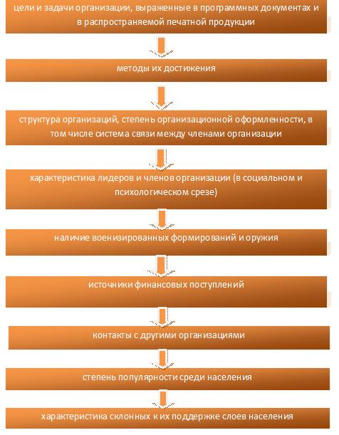
Рисунок 18 – Характеристика национальной сети слежения в США

Другим действенным механизмом укрепления гражданского единства является использование возможностей гражданского общества. Соединенные Штаты, желая не нарушать первую поправку Конституции США (часть Билля о правах), делегировало государственные функции по отслеживанию и профилактике экстремизма "общественным" организациям. В настоящее время в стране действует ряд общественных организаций – независимых специализированных аналитических центров, которые не входят в состав спецслужб. Аналитические центры осуществляют мониторинг информации об экстремистской активности, разрабатывают рекомендации органам государственной власти по противодействию этнополитическому и религиозному экстремизму, формируют банки данных об экстремистских организациях, их лидерах, членах, совершенных и планируемых мероприятиях.
Аналитические центры охватывают мониторингом широкий спектр организаций: от человеконенавистнических организаций до клубов защиты животных и экологии, информацию они получают непосредственно из среды экстремистов от своих осведомителей. Центры готовят научно обоснованные прогнозы развития ситуации. Своей деятельностью центры наносят существенный ущерб экстремистским движениям, организуя массовые иски в судах и, издавая журналы тиражом до 300 тыс. экз., которые бесплатно распространяются по государственным органам и общественным организациям. Часто из таких журналов полиция и ФБР черпают информацию об экстремистских группах.
В аналитических центрах по специальным программам проводится обучение сотрудников полиции и ФБР. Наиболее эффективными аналитическими центрами признаны: Институт мира, Антидиффамационная лига, Южный центр по защите гражданских прав, Международный центр развития толерантного сознания и предотвращения экстремизма и др.
Кроме аналитических центров существенный вклад в дело укрепления гражданского единства вносят общественные национальные и международные организации, отстаивающие интересы отдельных социальных и религиозных групп. К их числу относятся: Американо-мусульманский конгресс (неправительственная организация, стремящаяся к построению межрелигиозного и межэтнического понимания.), Американский исламский центр (самая большая и авторитетная мечеть в Северной Америке), Исламский центр в Вашингтоне (исламский культурный центр и мечеть в Вашингтоне), Центр управляется советом управляющих из послов, имеет библиотеку и учебные помещения для изучения Ислама и арабского языка).
При университетах США и во многих мечетях действуют центры, реализующие программы толерантности, снижения рисков формирования групп радикально настроенных мусульман. При каждом полицейском управлении существует своя общественная палата из представителей этнических общин и религиозных лидеров. Представители правозащитных организаций зачастую на общественных началах являются советниками начальника полиции в том или ином городе.
Органы государственной власти также активно используют такой механизм укрепления гражданского единства, как формирование доверенных сетей, посредством которых пытаются лишить экстремистские сети социальной поддержки и вытеснить их из системы интернет. Доверенные сети объединяют правительство, отдельных граждан и организации, учреждения, бизнес-структуры, которые сообща работают над тем, чтобы преодолеть угрозу, исходящую от сетевого агрессивного экстремизма. Идеологи этого метода выражают надежду, что со временем подобные сети помогут снизить риски вовлечения экстремистски настроенной молодежи в террористические организации
Для государства большой проблемой в деле укрепления гражданского единства является миграция. Соединенные Штаты - страна традиционной иммиграции, и от того, каким образом иммигранты вливаются в общество, во многом зависит политическая стабильность.
Специально проведенное исследование показывает, что проблема интеграции иммигрантов в принимающее общество существует до 3-го поколения иммигрантов. В случае, когда 3-е поколение не смогло интегрироваться в социально-культурную среду принимающего общества и продолжает испытывать интеграционные трудности, то считается, что интеграционная политика не достигла цели. Если же 3-е поколение интегрировалось в принимающее общество, то интеграционная политика достигла цели. В этой связи органы государственной и муниципальной власти проводят политику интеграции мигрантов в принимающее общество в течение трех поколений иммигрантов и их потомков. Кроме того, в стране действует большое число общественных организаций, которые своей целью ставят - облегчение вхождения той или иной социальной группы (чаще всего мигрантов, мусульман, иностранных студентов) в американское общество. Через систему грантов государство всячески содействует формированию и развитию таких организаций. Молодежные организации, просветительские сети, деловые партнерства, движения за права женщин и местные инициативы в области развития — все они играют конструктивную роль в деле укрепления гражданского единства нации.
Еще одним эффективным механизмом укрепления гражданского единства стала практика проведения круглых столов, слушаний, докладов и т.п. с привлечением соответствующих экспертов.
Канада подобно России имеет невысокий уровень рождаемости, небольшое население и огромную территорию, поэтому ее опыт в части укрепления гражданского единства представляет для органов государственной власти России значительный интерес.
Министерство гражданства и иммиграции Канады выбрало курс на привлечение в страну иммигрантов любой национальности, расы и религиозной принадлежности. Вместе с тем для укрепления гражданского единства в Канаде принимаются меры по повышению качества миграционных потоков, для этого кандидатов на переселение оценивают по бальной системе на предмет соответствия потребностям государства в квалифицированных работниках и успешных предпринимателях. Одновременно с этим политика в отношении иммиграции нацелена на противодействие нелегальной иммиграции и на укрепление безопасности страны в целом.
В 2002 г. в Канаде вступил в действие новый Закон (Акт) об иммиграции и защите беженцев (Immigration and Refugees Protection Act) и одновременно сопровождающие его новые правила и процедуры.
В 2002 г. в Канаде вступили в действие Закон (Акт) об иммиграции и защите беженцев (Immigration and Refugees Protection Act) и одновременно сопровождающие его новые правила и процедуры. Положения этого закона закрепляют предпочтение безвозвратным иммигрантам, которые имеют высокий уровень образования и способны переучиваться в соответствии с быстроменяющимися потребностями современного рынка труда.
Основным документом, закладывающим фундамент единства гражданского общества, считается Канадская хартия прав и свобод образующая первую часть Конституционного акта 1982 г. Статья 2 Хартии в частности устанавливает свободу вероисповедания и свободу ассоциаций, статья 15 - право на равную защиту закона не зависимо от каких-либо различий. Статья 23 констатирует, что упоминание в Хартии лишь прав французского и английского языков, не отменяет какие-либо права в отношении иных языков. Статья 25 провозглашает, что Хартия не посягает на исконные права и свободы коренных народов, а статья 27 гласит о необходимости сохранения и приумножения многокультурного наследия государства.
Диалог с гражданским обществом является другим важным компонентом политики укрепления гражданского единства. Ответственные внутри- и внешнеполитические решения принимаются, как правило, после обсуждения с общественностью. К числу авторитетных национальных общественных организаций Канады в первую очередь можно отнести Национальное движение квебечок и квебекцев и общество Св. Иоанна Крестителя в Монреале.
Получили широкое распространение и поездки законодателей и (или) членов правительства в регионы, для общения с гражданами. Таким образом, диалог с общественностью стал традицией внутриполитической жизни Канады.
В отличие от США, где основная помощь некоммерческим организациям предоставляется частными фондами, в Канаде государство активно занимается финансированием некоммерческого сектора. При этом большая часть финансовых вливаний проходит через бюджеты канадских провинций и территорий. Основными формами финансовой поддержки являются контракты с экспертами некоммерческих организаций, договоры о финансировании их деятельности, гранты и система налоговых льгот.
Рассматривая проблематику укрепления гражданского единства в Канаде нельзя не упомянуть и политике преодоления сепаратистских устремлений франкоканадского меньшинства Квебека и противостоянию радикальными структурами.
В отношении коренных жителей Северной Америки (индейцев, эскимосов и метисов) правительством Канады проводится взвешенный политкорректный курс. В соответствии со статьей 35 Конституционного акта 1982 г. «признаются и подтверждаются» «существующие исконные или вытекающие из договоров права коренных народов Канады». В стране успешно функционирует Министерство по делам индейцев и Севера. В результате численность индейцев неуклонно растет. Наличие у жителя Канады статуса индейца не препятствует пользованию им правами и свободами гражданина Канады и при этом не порождает обязанности пользоваться правами и привилегиями, вытекающими из статуса индейца. Это положение закреплено законами об избирательных правах 60-х гг., поправками 1985 г. к Индейскому акту и Конституционным актом 1982 г.
Количество мусульман в Канаде продолжает неуклонно расти, ислам стал после христианства второй по численности религией в стране. Поэтому в стране продолжается строительство новых мечетей и молитвенных домов, так в Торонто их насчитывается около 200. В стране также успешно функционирует несколько десятков медресе.
К числу насущных проблем мусульманской общины следует отнести:
- разобщенность мусульманских общин по этническому принципу, что может спровоцировать разногласия;
- рост недоверия к мусульманам со стороны представителей других конфессий.
Франция. Нынешнее население страны представляет собой сплав различных этнических групп, прибывавших на ее территорию несколькими волнами иммиграции. Представители меньшинств получают доступ к власти, участвуют в деятельности органов местного самоуправления, в консультативных, а кое-где и в законодательных органах власти. И, тем не менее, практика показывает, что во многих случаях, несмотря на формально декларируемое равенство даже после получения гражданства, мигранты не становятся равными членами сообщества. И как следствие, в стране наблюдается повсеместный рост насилия на расовой почве.
Серьезной проблемой для Франции является усиление исламофобии. Имеют место множественные случаи актов вандализма в отношении мусульманских общин, религиозных сооружений, захоронений и организаций. Антиисламскими высказываниями и призывами наполнены и некоторые литературные произведения.
Серьезной проблемой для Франции является усиление исламофобии. Имеют место множественные случаи актов вандализма в отношении мусульманских общин, религиозных сооружений, захоронений и организаций.
В качестве механизма укрепления гражданского единства французское правительство порой прибегает к неординарным мерам - специальным акциям в отношении меньшинств. Так, в 2010 г. Была проведена акция по ликвидации лагерей цыган и одновременной депортации нескольких сотен человек, что породило волну эмиграции цыган в другие сопредельные страны, вызывая там этнические конфликты.
Правовые основы деятельности органов государственной власти по укреплению гражданского единства определены Законом «Об усилении безопасности и свободы личности» от 2 февраля 1981 г. № 81-82. Кроме этого закона, действуют и другие законы Франции, например, законы: №87-542 от 16.07.1987 «О ратификации Европейской конвенции о наказании терроризма»; №93-1027 от 24.08.1993 «Об иммиграции и условиях въезда, приема и пребывания иностранцев во Франции»; № 2006-911 от 24.07.2006 об иммиграции и интегрировании и др.
Во Франции действует закон от 09.12.1905 г. об отделении церкви от государства. Этот документ подтверждает право граждан на свободу вероисповедания, при этом запрещает использование религиозных эмблем в публичных местах и изучение религии в школах во время плановых занятий. Государство имеет право на законных основаниях признать или не признать существование того или иного культа в стране.
Стремление поддержать баланс между иммигрантами и коренным населением проявилось в ужесточении правил въезда иностранных граждан в страну и режима их пребывания на территории государства, прежде всего это касается мусульман. В 1993 г. по инициативе Ш. Паскуа был принят закон «Об иммиграции во Францию». С вступлением его в силу стало намного труднее получить французское гражданство, воспользоваться правом воссоединения семей, существенно упростились процедуры депортации нелегальных иммигрантов.
Организационные основы укрепления гражданского единства. С 2000 г. в стране действует Высший совет по интеграции при Президенте Франции для полной интеграции и эффективного взаимодействия с иммигрантскими общинами. В его задачи в частности входит: моделирование межкультурного взаимодействия, выработка технологий вхождения иммигрантов в принимающее общество и последующей их натурализации, а также подготовка рекомендаций по разработке и реализации политики интеграции.
В число структур занимающихся вопросами укрепления гражданского единства также входят:
– в структуре МИД Франции бюро помощи беженцам и апатридам (OFPRA), рассматривает ходатайства лиц, ищущих убежища, и дела о предоставлении статуса беженца.
– Апелляционная комиссия (CRR), возглавляемая членом Государственного Совета, рассматривает заявления лиц, не согласных с отказом OFRA в предоставлении им статуса беженца.
– Специальный департамент Министерства труда и солидарности, занимается вопросами практической интеграции иностранных граждан и лиц без гражданства, разработкой политики интеграции. Департамент занимается выдачей иностранцам разрешений на работу, приемом (воссоединением) семей иммигрантов и работой с общинами, а также натурализацией.
– Специальная служба помощи эмигрантам (SSAE) оказывает финансовую помощь лицам, ищущим убежища, до момента регистрации их ходатайств.
– Фонд социальных действий (FAS) осуществляет методическое и финансовое обеспечение программ обучения иммигрантов.
– Бюро по международной миграции (ОМI) организует выдачу разрешений иностранным гражданам, желающим работать во Франции, организует обязательное медицинское обслуживание иммигрантов, осуществляет контроль за законностью использования иностранной рабочей силы, создает условиями для проживания семей рабочих-иммигрантов.
Весомый вклад политику укрепления гражданского единства вносят и следующие меры:
– Создание 54-х центров по приему лиц, ищущих убежища (CADA), рассчитанных на прием 3300 человек.
– В 1995 г. был принят Устав мусульманской религии во Франции. Создана (2003 г.) и работает Комиссия по светскости при Президенте Франции.
– Сформирован Высший орган по противодействию дискриминации и обеспечению равноправия № 2004-1486 от 30.12.2004, призванный рассматривать индивидуальные жалобы и помогать жертвам прямой дискриминации. Жертвы дискриминации могут также обратиться в Высший орган через депутата, сенатора или французского представителя в Европейском Парламенте.
– Функционируют (с 2003 г.) Французский мусульманский совет (ФМС) и региональные мусульманские советы, которые регулируют отношения между общественными властями и мусульманской общиной. ФМС также разрабатывает и реализует меры социальной адаптации и интеграции; французских мусульман в социальную, культурную и политическую жизнь французского общества.
– Функционируют Государственная консультационная комиссия по правам человека (доклад от 1997 г.) и Высший совет по интеграции.
– Создан «облегченный» орган, в компетенции которого находятся вопросы рассмотрения дел, связанных с этнической, национальной или религиозной дискриминацией. Орган наделен полномочиями консультирования, выдвижения предложений, посредничества, переговорных процессах, изучения и оценки правовых актов.
– Создана Группа по изучению и по борьбе с дискриминацией (GELD), которая занимается исключительно вопросами расовой дискриминации и исполняет функцию наблюдателя. Совместно с департаментскими комиссиями по получению гражданства (CODEC) она отвечает на звонки по бесплатному телефонному номеру 114, по которому можно было получить консультацию или пожаловаться на притеснения.

Отечественный опыт укрепления гражданского единства. Эта проблема обострилась в период становления российской государственности и долго оставалась нерешенной:
Ряд финно-угорских общественных организаций ставили вопрос о представительстве финно-угорских народов в органах государственной власти в регионах их компактного проживания. В настоящее время эта проблема практически решена и снята с повестки дня. Финно-угорские народы представлены во многих органах государственной власти субъектов Российской Федерации на территориях их компактного проживания и в органах местного самоуправления.
Проблема тюркских народов - разграничение предметов ведения и полномочий между органами государственной власти Российской Федерации и органами государственной власти Республики Татарстан - длительное время не решалась в стране.
В последние годы активная консолидированная работа органов государственной власти и Республики Татарстан, позволила решить эту проблему, приведя региональное законодательство в соответствие федеральному. Большую роль в этом сыграло укрепление вертикали власти – формирование федеральных округов и введение института полномочных представителей Президента Российской Федерации в федеральных округах.
Проблема национальных меньшинств:
Корейцы осуществляют периодические попытки ставить вопрос о создании корейской автономии на территории Дальневосточного федерального округа.
Цыгане порождают частые конфликтные ситуации в местах проживания, поэтому заслуживает внимания повышение эффективности деятельности цыганских национально-культурных автономий на региональном и местном уровне.
Проблема иммигрантов: большая часть местного населения видит в иммигрантах виновников своего ухудшающегося социально-экономического положения, конкурентов на рынках жилья и труда. Раздражающими факторами, особенно в отношении приезжих жителей республик Закавказья, являются этнокультурные и этнопсихологические различия – манера поведения в общественных местах, неуважение к обычаям, традициям местного населения. В результате в общественном сознании постепенно формируется мигрантофобия, создающая питательную среду для роста экстремистских настроений. В ответ на это в среде мигрантов растут опасения за свою жизнь и жизнь детей, формируется неприязнь к местному населению и как результат - стремление к ведению анклавного образа жизни и ростом экстремистских настроений в иммигрантской среде.
Осознавая все эти проблемы, российские политики принимают меры к укреплению гражданского единства. Наиболее продуктивными из них оказались:
выстраивание вертикали власти, что улучшило управляемость государства и позволило снизить накал сепаратистских настроений во многих субъектах, это предоставило возможность конструктивно решать проблемы приведения регионального законодательства в соответствие федеральному и способствовало сплочению нации;
формирование федеральных округов позволило более эффективно проводить федеральную политику в жизнь субъектов, в частности - национальную и культурную;
укрупнение субъектов федерации за счет объединения автономий с областями и формированием на их базе краев (Пермский край, Забайкальский край) и более крупных областей сделало крупные субъекты более самодостаточными с экономической точки зрения, что позволило проводить более взвешенную и эффективную региональную политику, в том числе и национальную.
Для укрепления гражданского единства активно используются организационно-правовые механизмы. В первой главе были достаточно подробно описаны некоторые из них. Наибольший эффект дали: создание в высших органах государственной власти на федеральном и региональном уровнях коллегиальных органов государственной власти (межведомственных структур), организующих и координирующих работу ведомств по обеспечению национального согласия и профилактике экстремизма; взаимодействие государства и общественных организаций по национальному вопросу, профилактическая работа органов МВД с общественными объединениями, в школах и вузах; формирование ФМС России; создание домов национальностей и др.
Обобщение зарубежного и отечественного опыта позволяет выработать Рекомендации по укреплению гражданского единства:
– разработать концепцию этнокультурной политики России
– разработать федеральную целевую программу «Российская нация: этнокультурное многообразие», ориентированную на формирование общероссийской гражданской идентичности;
– обсудить возможность формирования Совета национальностей;
– сформировать на федеральном, региональном уровнях независимые экспертные сообщества по проблемам национальных и межконфессиональных отношений с участием ученых, политиков, авторитетных представителей этносов и религиозных объединений
– ввести практику обсуждения законодательных и нормативных правовых актов в сфере межнациональных и межэтнических отношений независимыми экспертными и институтами гражданского общества.
– разработать с участием институтов гражданского общества федеральные закон «Об основах этнокультурной политики Российской Федерации»;
– по примеру США содействовать формированию общественных организаций контрэкстремистской направленности с передачей им на основе аутсорсинга ряда государственных функций по мониторингу, выявлению экстремистских организаций и противодействия им;
– по примеру США содействовать созданию интернет-сетей доверия, противодействующих сетям экстремистской направленности;
– создать телефон доверия для жалоб и заявлений граждан по вопросам проявлений экстремизма, разжигания розни на межэтнической и межнациональной почве;
– привлечь научное сообщество к разработке научно обоснованной методологии укрепления гражданского единства, на основе методологии оценить российское законодательство и выработать направления по его совершенствованию;
– создать государственную систему ситуационных центров с задачами: оценки экстремистской ситуации на территории, в регионе и в стране в целом; прогнозирования конфликтных ситуаций и заблаговременной разработки мер профилактики этноконфликтов и конфликтов на религиозной почве; выработки мер урегулирования возникших конфликтных ситуаций и мер по ликвидации и минимизации их последствий. Для этого можно использовать ресурсы уже имеющихся государственных ситуационных центров. Разработать программное обеспечение центов по решаемые задачи.
– сформировать информационно-аналитические подразделения, куда бы входили представители органов государственной власти, церкви, общественных организаций, обучить их состав работе на аппаратуре ситуационных центров.
– сформировать систему общественного мониторинга печатных и электронных СМИ на предмет нарушения гражданского единства и оперативно реагировать на замечания и предложения экспертов;
– ввести практику периодическое обобщение передового муниципального опыта в сфере укрепления гражданского единства, разработки на основе обобщенных материалов методических рекомендаций органам муниципальной власти;
– разработать комплексную программу воспитания местного патриотизма, чувства гордости жителей за свое поселение, село, город, ощущение общего вклада граждан, независимо от национальной принадлежности и места рождения, в социально-экономическое развитие муниципалитета.
В Великобритании вводится обязательное социальное волонтерство для 16-летних – несколько месяцев социальной работы до получения аттестата об окончании средней школы. В России назрела необходимость в низовом взаимодействии на уровне приходов, общин. Вовлечение молодежи в такого рода инициативы могут внести существенный вклад в дело укрепления единства нации.

3.2 Зарубежный и отечественный опыт воспитания культуры межэтнического общения

Австралия и Канада - страны традиционной иммиграции имеют много общих черт в воспитании культуры межэтнического общения, поэтому целесообразно объединить эти страны в отдельную группу.
После Доклада совместной комиссии Канады и Австралии по делам аборигенов в 1948 г. государства начали проводить политику расовой образовательной интеграции - мультикультурного обучения и воспитания. Процесс образования аборигенов стал характеризоваться совмещением традиционной европейской системы образования с возрождением культуры коренных народов, изучением языков аборигенов, введением методов обучения, характерных для данных народов.
Сегодня обучение и воспитание коренных народов осуществляется на основе специализированных программ. Наиболее эффективными из них оказались:
– билингвальные программы (позволяют облегчить интеграцию коренных народов в общегосударственную культуру при сохранении родного языка и культуры). В ходе реализации этих программ выяснилось, что повышается личностная самооценка учащихся, их самоопределение, коренные народы практически не испытывают неудобств, когда обучение и воспитание проводится на родном языке. В результате появляется осознание принадлежности к собственному этносу;
– программы возрождения и сохранения языков наследия, реализуются с целью возрождения национальных языков (способствуют формированию положительной этнической идентификации, повышению самооценки, сохранению родного языка и культуры). Многие из таких языков находятся на стадии исчезновения, у них не сохранилось письменной формы, достаточно ограничен словарный состав.
В рамках программ возрождения и сохранения языков наследия проводится специальная подготовка педагогических кадров из среды коренного населения, что позволяет качественно улучшить процесс обучения в национальных школах, осуществляется возрождение многочисленных диалектов. Примерами таких программ могут служить: введение в учебные планы средних школ Южной Австралии предмета «Изучение жизни аборигенов»; открытие летних школ для изучения диалектов; возрождение диалектов (австралийский диалект Каурна); создание Комитета по распространению языков аборигенов.
В этих странах большое внимание уделяется дошкольной подготовке детей-аборигенов. Дети, прошедшие обучение в подготовительных центрах, как правило, быстрее адаптируются к школьной среде, у них снимаются межэтнические барьеры, затрудняющие процесс освоения школьной программы. В процессе дошкольной подготовки реализуются программы подготовки к школе. В Канаде таким примером может служить введение программ раннего обучения детей (The First Nations & Inuit Child Care Initiative), с элементами культурного и лингвистического наследия.
В конечном счете, политика воспитания культуры межэтнического общения принесла свои плоды - молодое поколение коренных народов стало интересоваться родным языком, традициями и обычаями, у аборигенов появилось желание изучать свою культуру, проживать вместе с основным населением и получать равные права на качественное образование.
В Австралии положительным опытом воспитания культуры межэтнического общения стала традиция проведения праздника "Международный день борьбы за ликвидацию расовой дискриминации". Символикой праздника является оранжевая лента.
Местные советы, учебные заведения и общественные структуры, по всей стране проводят мероприятия, направленные на поддержание расовой терпимости и празднование культурного разнообразия: изготовление и раздача прохожим листовок, наклеек, значков и вымпелов с оранжевой лентой и изображениями людей различных рас и посланиями добра и мира. Лидеры национальных организаций (сообществ, коммун) совместно с представителями общественности, полицией, представителями властных органов и политиками организуют пикники, беседы, лекции, круглые столы и т. п.
В отношении мигрантов правительство Австралии (после длительного периода предпочтений иммигрантам - выходцам из Европы) сравнительно недавно начало проводить равноправную политику по отношению ко всем переселенцам. Иммигранты, имеющие намерение переселиться в страну на постоянное место жительства, обязаны пройти курсы изучения английского языка (для тех, кто его не знает), истории народа, его культуры, и затем иммигранты обязаны сдать государственный экзамен на подтверждение требуемого уровня знаний.
В Канаде наиболее полное определение национальной идентичности канадцев дает акт о политике мультикультурализма (Canadian Multiculturalism Act), провозглашающий, что «правительство Канады рассматривает расовое, национальное, этническое разнообразие канадцев, разнообразие по цвету кожи и религиозным убеждениям как фундаментальную особенность канадского общества и проводит политику мультикультурализма, направленную на сохранение и развитие мультикультурного наследия канадцев».
Цели проводимой Канадой национальной политики мультикультурализма можно сформулировать следующим образом:
– поддержка этнокультурных групп;
– помощь в преодолении ими барьеров на пути их участия в жизни всей Канады;
– помощь в изучении ими официальных языков страны;
– поощрение культурных обменов между группами в интересах достижения общенационального единства».
Отношение к мусульманам. Мусульмане Канады подобно мусульманскому населению других стран отмечают исламские праздники Ид Аль-Адха и Ид Аль-Фитр. В большинстве случаев эти события служат поводами для сближения и налаживания межкультурных контактов между представителями разных народов исповедующих ислам.
Германия – страна одной автохтонной культуры. Во второй половине XX века в отношении иммигрантов государство проводило политику - новые граждане, иммигранты должны встроиться в германскую культуру. При таком подходе мультикультурализм рассматривался как угроза национальному единству.
На рубеже веков произошли существенные перемены в экономике, вызванные демографическими проблемами (старение населения), что существенно изменило представление об иммигрантах, а мультикультуралим был положен в основу национальной политики государства. Краеугольным камнем мультикультуризма является культура межэтнического общения, поэтому в Германии начали уделять этому вопросу пристальное внимание. В стране создан и функционирует Федеральный центр политического образования (BPB), задачей которого в том числе является воспитание культуры межэтнического общения в процессе решения политических проблем, укрепление сил гражданского общества против политического экстремизма, расизма, ксенофобии и антисемитизма.
Воспитанием культуры межэтнического общения занимаются и администрации земель и муниципалитетов. На нижних уровнях политической власти проводится активная работа по дискредитации идей расизма, ксенофобии и антисемитизма и других идей.
Германским законодательством нормативно закреплены положения о политкорректности. Так, основной закон Федеративной Республики Германии гласит: «Ни одному лицу пола не может быть нанесен ущерб или оказано предпочтение из-за происхождения, расы, языка, родины, веры или его религиозных и политических взглядов» (статья 3, пункт 3 GG).
В стране реализуется Национальный план действий Федеративной Республики Германия по борьбе с расизмом, ксенофобией и антисемитизмом и связанной с ними нетерпимости, в документе учтены вопросы воспитания культуры межэтнического общения. Планом предусмотрено формирование целевых групп, в состав которых включены: лица из числа потенциально возможных потенциальных жертв проявлений расизма, ксенофобии и антисемитизма; публичные деятели (персоны) и СМИ (для создания системы контрмер и информационного поля); потенциальные сторонники расистских теорий и взглядов. Целевые группы позволяют составить целостную картину в конкретном сегменте экстремизма, обозначить наиболее острые проблемы и развенчать с помощью ученых и журналистов СМИ на глазах у всего общества экстремистские идеи и взгляды.
Политика воспитания культуры межэтнического общения базируется на фундаменте:
– политики в области прав человека;
– политики взаимодействия с гражданским обществом;
– политики содействия интеграции мигрантов;
– политики, ориентированной на поиск и наказание непосредственных виновников экстремизма, поиск путей позитивного влияния на социальную среду, лишающих экстремистов социальной поддержки.
В Германии действует Немецкий институт по правам человека (DIM), который насчитывается более 100 правозащитных организаций. Большинство из них имеют узкую направленность и свою специфику. Именно узкая правовая специализация является особенностью немецких организаций. Они, контролируют органы государственной власти и общественный порядок, чем вносят свой вклад в политику культуры межэтнических отношений. Так, Общество по защите прав притесняемых народов (Gesellschaft für bedrohte Völker) защищает в Германии права лужичан (национальных меньшинств) и проводит кампании, помогающие им сохранить их редкий язык и культуру.
В стране действует антидискриминационная сеть - Турецкий Союз земли Берлин и Бранденбург (ADNB), которая противодействует институциональной, структурной, индивидуальной и повседневной (бытовой) дискриминации.
В интересах воспитания культуры межэтнического общения в Германии действует Федеральная целевая программа «Интеграция и многообразие» (XENOS), направленная на укрепление демократии и толерантности, а также информированности о проблемах расизма и ксенофобии.
В 2007 году был разработан «Национальный план интеграции», основанный на принципах: диалога с мигрантами и обязательств сторон в проведении диалога. Главными направлениями работы с мигрантами стали:
– изучение немецкого языка мигрантами;
– выбор образования и профессиональной подготовки, повышения возможностей трудоустройства;
– улучшение условий жизни и равные права для женщин и девочек;
– поддержка интеграции;
– ознакомление с культурой народа;
– участие в спорте;
– активизация роли средств массовой информации;
– интеграция через гражданское участие и равное участие.
Подобно Австралии и Канаде германское общество уделяет большое внимание дошкольному воспитанию, т.к. именно в этом возрасте у детей формируются начальные убеждения и предубеждения, которые потом переносятся во взрослую жизнь. В плане дошкольного воспитания реализуются программы «педагогика для детей иностранцев». Цель последней двояка: аккультурация (интегрирование детей мигрантов в школьную среду принимающей страны) и сохранение их национально-культурной идентичности (для обеспечения возможности возврата на родину).
Переход национальной политики в 90-х гг. XX в. к лозунгу «мультикультурализм как шанс: чем пестрее, тем лучше» породил Ауслендерпедагогику (этнокультурную педагогику – обучение по этническим группам). В последние годы эта политика подверглась пересмотру и вектор образовательной политики начал менять направление в сторону межкультурной педагогики. Ее задача – «культурное обогащение через различия». Педагогические цели: привитие терпимости к отличным образу жизни и стилю поведения; понимание того, что культурные различия оказывают влияние на эмоциональную сферу человека, становясь источником его потребностных состояний; формирование способности дифференциации внутри иной культуры и умения взвешивать системы норм и ценностей по степени их исторически-конкретной важности для различных видов деятельности; выработку навыка интегрировать элементы иных культур в личную систему взглядов и ценностей.
В последнее время политика мультикультуризма подверглась жесткой критике. 18 октября 2010. Канцлер Германии А. Меркель сделала заявление, ставшее мировой сенсацией: глава германского правительства объявила об «абсолютном крахе» политики мультикультурализма. «Этот мультикультуралистский подход, согласно которому мы просто живем бок о бок, и все довольны, полностью провалился» - Канцлер Германии подчеркнула, что «Германия приветствует иммиграцию, но иммигранты должны учить немецкий язык и получать образование в немецких школах».

Отечественный опыт воспитания культуры межэтнического общения обозначен в приоритетных направлениях Концепции государственной национальной политики Российской Федерации, утвержденной Указом Президента Российской Федерации от 15.06.1996 № 909. К числу таких направлений относятся:
– формирование и распространение идей духовного единства, дружбы народов, межнационального согласия, культивирование чувства российского патриотизма; распространение знаний об истории и культуре народов, населяющих Российскую Федерацию;
– сохранение исторического наследия и дальнейшее развитие национальной самобытности и традиций взаимодействия славянских, тюркских, кавказских, финно-угорских, монгольских и других народов России, создание в обществе атмосферы уважения к их культурным ценностям.
При реализации приоритетных направлений органы государственной и муниципальной власти уделяют внимание сохранению и развитию языков народов России, при использовании русского языка как общегосударственного. В этих целях во многих школах обучаются дети русскому языку и одновременно языку народов, на территории которых размещены школы. В таких школах проводится активная работа по сохранению и развитию культуры и языка каждого народа наряду с воспитанием уважения к культуре, истории, языку других народов России, мировым культурным ценностям. Во многих регионах страны функционируют дома национальностей, в деятельности которых учитываются взаимосвязи национальных обычаев, традиций, обрядов и религий, используются возможности религиозных организаций в воспитании культуры межэтнического и межрелигиозного общения.
Для привития культуры межэтнического общения используются возможности национально-культурных автономий. В рамках этих автономий граждане Российской Федерации реализуют свое право: принимать участие в создании и деятельности образовательных и научных организаций, учреждений культуры.
В структуре Министерства регионального развития Российской Федерации (Минрегион России) в 2006 году создан Консультативный совет по делам национально-культурных автономий при Минрегионе России, куда вошли лидеры всех федеральных национально-культурных автономий с задачами, в том числе и воспитания культуры межэтнического общения.
Общественной палатой Российской Федерации была разработана Программа «О толерантности и противодействии нетерпимости и экстремизму в российском обществе», которую включены меры воспитания культуры межэтнического общения. На региональном уровне активную позицию занимают общественные палаты Башкирии, Самарской области, Татарстана и ряда других регионов страны. Региональные общественные палаты осуществляют мониторинг межэтнических отношений, формируют законодательные инициативы по воспитанию культуры межэтнического общения.
На международном, национальном, региональном и местном уровнях проводятся форумы, конференции, семинары по вопросам воспитания культуры межэтнических отношений и толерантности.
В последние годы все чаще появляются общественные организации с задачами изучения состояния дел в межэтническом общении, привития навыков ведения межэтнического диалога. Примером такой организации может служить Общественная организация «Центр» в Республике Татарстан.
Органы МВД России тоже не стоят в стороне от решения проблемы, они проводят правовоспитательную работу среди школьников и молодёжи по культуре межэтнического общения.
Проводится обучение работников органов местного самоуправления и сотрудников правоохранительных органов муниципальных образований по культуре межэтнических отношений и ведения межконфессионального диалога.
Рекомендации по воспитанию культуры межэтнического общения.
Обобщая зарубежный и отечественный опыт воспитания культуры межэтнического общения, можно сформулировать ряд рекомендаций органам государственной власти.
Одним из направлений в решении обсуждаемой проблемы могла бы стать реализация идеи создания Общественного центра, наделенного полномочиями укрепления толерантности. Цель такого общественного органа заключалась бы в профилактике проявлений нетерпимости и ненависти к другим лицам в силу их национального, религиозного, расового, языкового происхождения. Основная задача Центра - ведение постоянной просветительной работы, содействие повышению общественно-политического, правового сознания, общего духовно - нравственного и культурного уровня молодёжи и населения в целом.
По примеру Германии конструктивной для России выглядит идея создания антидискриминационной сети с задачами противодействия институциональной, структурной, индивидуальной и повседневной (бытовой) дискриминации.
В отношении мигрантов может быть полезен зарубежный опыт создания «Национального плана интеграции», основанного на принципах: диалога с мигрантами. Главными направлениями работы с мигрантами должны стать:
– изучение русского языка мигрантами;
– выбор образования и профессиональной подготовки, повышение возможностей трудоустройства;
– улучшение условий жизни и равные права для женщин;
– содействие интеграции;
– ознакомление с культурой народа;
– участие в спорте;
– активизация роли средств массовой информации;
– интеграция через гражданское участие и равное участие.
Позитивными мерами также могли бы стать:
- разработка типовой региональной программы и типовой муниципальной программы формирования толерантного сознания, профилактики ксенофобии и экстремизма, патриотического воспитания и утверждения традиционных духовно-нравственных ценностей молодежи.
- разработка новых школьных программ по культуре, истории, национально-культурном развитии народов.
- создание специального федерального телеканала с вещанием на языках народов России, теле- и радиовещательных программ, выходящих на языках народов, проживающих на территории вещания (субъект Федерации, муниципалитет);
- изучение и освещение в СМИ вклада мигрантов в социально-экономическое развитие муниципального образования, субъекта Федерации, страны в целом.
На наш взгляд, привлекательной идеей может рассматриваться открытие в стране специализированного государственного университета, например, «Российского государственного университета конфессионально-национальных отношений», укомплектованного высококвалифицированным составом. Такой научно-образовательный центр мог бы решать широкий спектр задач: вести научную деятельность по развитию теории и практики национальных, межэтнических и религиозных отношений; осуществлять подготовку кадров для органов государственной власти, политических партий, религиозных объединений, общественных организаций и коммерческих структур (эти специалисты несли бы в организации и общество большой потенциал знаний, умений навыков в сфере национальных и религиозных отношений, тем самым способствовали бы повышению уровня культуры общества); проведение научно-обоснованных экспертных заключений, предложений и рекомендаций для государственных органов, политических партий и общественных структур.
Следует обратить внимание на опыт Австралии и Канады по реализации билингвальных программ, программ сохранения языков наследия с целью возрождения национальных языков, программ подготовки педагогических кадров из среды коренного населения.
Конструктивной кажется идея разработки специальных программ дошкольного воспитания, подготовки детей к школе с элементами воспитания культуры межэтнического общения и воспитания культурного и лингвистического наследия.
На Кавказе действуют полторы тысячи мечетей и 600 медресе. И с каждым годом их становится все больше. В противовес этому процессу необходимо строить светские школы, приглашать учителей, обеспечивать культурный обмен с этой территорией.
В публичном, образовательном пространстве важно:
- сохранить сельские школы, «привязанные» к малочисленным этническим группам;
- ввести в общеобразовательных учреждениях новый предмет – «Культура межэтнического общения», освещающего, в том числе, вопросы истории и культуры народов России;
- разработать свод корпоративных кодексов и правил поведения, отторгающих проявления ксенофобии и дискриминационные практики.
Целесообразно разработать типовую программу обучения работников муниципальных органов и сотрудников правоохранительных органов культуре межэтнических отношений и ведения межконфессионального диалога, формам и методам профилактики и нейтрализации проявлений ксенофобии и экстремизма.
Можно также подумать над вопросом нового освещения истории нашей страны, включая историю макрорегионов, например: история Урала, история Дальнего Востока, которые будут кросскультурными.

3.3 Зарубежный и отечественный опыт гармонизации межэтнических и межрелигиозных отношений

Понятие «гармония» многогранно, его смысловым значением являются: соразмерность, справедливость. По словарю В.И. Даля, гармония определяется как критерий универсального равновесия частей и целого, а некоторые ученые под ней понимают баланс интересов. Под гармонизацией межэтнических и межрелигиозных отношений понимают достижение баланса интересов между этносами, конфессиями и нацией. Некоторые ученые под гармонизацией межнациональных отношений понимают соблюдение баланса, чтобы не было перекоса ни в сторону меньшинств, ни в сторону большинства.
Под термином «гармонизация межэтнических отношений» понимается баланс между этническими и неэтническими практиками, поликультурализм, равенство этнических групп в правовом отношении, преобладание в общественном сознании установок на межэтническое сотрудничество и институционализация отношений межэтнической кооперации в виде различных форм социального партнерства, фактором которого являются государственная национальная политика, консенсус в отношении национально-государственного устройства и национальной политики, этническая толерантность.
Аналогично этому под гармонизацией межконфессиональных отношений, можно понимать баланс между незапрещенными религиозными организациями, их равенство в правовом отношении, преобладание в общественном сознании и в сознании представителей конфессий установок на межконфессиональное сотрудничество, институционализация межконфессиональных отношений межконфессиональной кооперации в виде различных форм конфессионального партнерства.
Таким образом, термин «гармонизация» до настоящего времени не наполнен ясным понятийным смыслом, что затрудняет решение поставленной задачи. Тем не менее, воспользуемся имеющимися определениями для анализа зарубежного и отечественного опыта гармонизации межэтнических и межрелигиозных отношений.
Соединенные Штаты Америки. В процесс гармонизации межэтнических отношений между белым, черным населением и выходцами арабского мира все большее влияние оказывает религиозный фактор - отношения между христианами и мусульманами. Гармонизация этих отношений - задача крайней важности для США, в ее решении принимают участие авторитетные организации: Совет по американо-исламским отношениям (CAIR); Федерация исламских ассоциаций США и Канады; Исламское общество Северной Америки (ISNA) и др.
В результате деятельности этих организаций за последние пять лет увеличилось количество мечетей в США на 25%. Создан Совет по американо-исламским отношениям (Вашингтон, 2010 г.), который успешно провел кампании по формированию правильного образа ислама и мусульман в общественном сознании граждан США.
Одной из особенностей современного мира является глобализация. В условиях глобализации проблема гармонизации межэтнических и межрелигиозных отношений принимает глобальные масштабы и характеризуется поликультурным образованием, позволяющим человеку обрести способность толерантного отношения к инокультурному опыту народов не только своей страны, но и других стран.
В настоящее время поликультурное образование в США возведено в ранг образовательной государственной политики, включено в перечень правительственных программ в области образования (Акт о билингвальном образовании (Bilingual Education Act) (1968) и др. Вопросы поликультурного образования обсуждаются ведущими образовательными организациями: Национальным советом социальных исследований (National Council for the Social Studies – NCSS), Национальной ассоциацией образования (National Education Association - NEA), Национальным советом по аккредитации учителей (National Council for the Accreditation of Teacher Education - NCATE) и др. В 1990 г. была создана специальная профессиональная организация - Национальная ассоциация мультикультурного образования (National Association for Multicultural Education - NAME), в стране действуют исследовательские институты, центры, которые проводят многочисленные национальные и международные форумы по проблемам поликультурного образования.
Для сглаживания остроты противоречий между расовыми группами в США активно используется метод «аффирмативные действия», или «положительная дискриминация» (гарантированная занятость для представителей меньшинств). Результатом его применения в политике стало увеличение доли чернокожих юристов с 1,2% до 5,1%, а чернокожих врачей — с 2% до 5,6%.
В процессе гармонизации межэтнических отношений важно учитывать, каким образом государство признает и уважает историю различных проживающих в нем культурных групп. Один из способов решения этой задачи — выяснение, насколько основные моменты истории или религии культурных групп отражены в национальных праздниках страны или в названиях улиц.
Канада. В стране доминируют две нации-основательницы государства: франко-канадцы и англо-канадцы, это обстоятельство существенно сдерживает процесс ассимиляции иммигрантов и позволяет последним сохранять свою самобытность. Исторически сложилось так, что различные регионы страны заселялись представителями различных этносов, этнические группы иммигрантов предпочитали селиться компактно, что привело к появлению у них неких региональных предпочтений. Так, немцы, украинцы, скандинавы, русские предпочитали селиться в западных провинциях, а итальянцы, поляки, евреи, греки – в основном в городах провинции Онтарио.
Некоторые коренные народы, такие, как инуиты (эскимосы) в Канаде, добились самоуправления на своих территориях, такая организация «участия их во власти» доказала свою жизнеспособность, позволила снять напряженность, с которой сталкивались все страны, имеющие дело на протяжении длительной истории с сепаратистскими движениями. Принятие превентивных мер на раннем этапе напряженности может предупредить возникновение конфликта с применением насилия.
Австралия. Правовую основу политики гармонизации межэтнических и межконфессиональных отношений составляют: Закон о гражданстве Австралии 1948 г., Закон о миграции 1958 г., Закон об иностранцах 1984 г., Закон о визовом регулировании 1997 г. и ряд других нормативных правовых актов.
В интересах гармонизации отношений местного населения и мигрантов была введена бальная система отбора мигрантов на постоянное место жительства, согласно которой получить гражданство могут в основном молодые, знающие английский язык высококвалифицированные специалисты под вакантные рабочие места. Такая политика резко снизила риски конфликтов на этнической и религиозной почве.
Кроме того, государством была регламентирована процедура получения австралийского гражданства. Теперь иммигранты могут получить гражданство только после 3 лет пребывания в стране, когда они ознакомятся с образом жизни населения, политической системой общества, пройдут курс обучения языку, истории страны, после чего допускаются к сдаче экзамена. При положительном результате экзамена кандидаты на гражданство в торжественной обстановке принимают присягу гражданина Австралии и после этого получают документ о гражданстве.
В последние десятилетия основная проблема достижения гармонизации заключается в обеспечении стабильных отношений между гражданами – бывшими иммигрантами, аборигенами и вновь прибывающими иммигрантами.
По решению 21 сессии Генеральной Ассамблеи ООН в 1966 г. был установлен праздник "Международный день борьбы за ликвидацию расовой дискриминации", который отмечается ежегодно 21 марта как «день гармонии». Инициатором праздника выступило общество «Жизнь в гармонии», действующее под эгидой федерального Департамента иммиграции и культуры Австралии.
В вузах страны студенты проводят тематические исследования по проблематике межнациональных отношений.
Кроме того, реализуется программа «Разнообразие и социальная сплоченность» (DSCP) на 2010-11 гг., которая создана по инициативе правительства как продолжение программы «Жизнь в гармонии». Основная цель этой программы – оказать содействие неправительственным организациям и структурам в части реализации идей гармонизации межэтнических и межконфессиональных отношений. С 2011 г. DSCP включает в себя новые подпрограммы проведения и организации мультикультурных фестивалей, в рамках которых предоставляются гранты до 50 000 $ для общественных групп и организаций по реализации проектов, направленных на решение местных общинных вопросов, а также на проведение мультикультурных фестивалей.
Отечественный опыт гармонизации межэтнических и межрелигиозных отношений. Данная проблема с особой остротой обозначилась в последнее время, причина тому - устаревание законодательства, регулирующего межнациональные отношения. Например, закону о национально-культурной автономии - 15 лет и остальные нормативные акты были приняты в 90-х годах. За это время национальная картина в стране настолько изменилась, что не стала соответствовать нормативным регуляторам прошлого века. В связи с этим возникла острая потребность в модернизации законодательства в сфере национальных отношений.
Министерство регионального развития Российской Федерации готовит пакет необходимых нормативно-правовых изменений. В нем национально-культурным автономиям (НКА) отводится центральное место в гармонизации межэтнических и межконфессиональных отношений. НКА будут отнесены к социально ориентированным организациям и на них будут возложены задачи адаптации мигрантов. По мнению министра Министерства регионального развития Российской Федерации В. Басаргина, НКА станут реальной альтернативой криминальной социализации через этнические преступные группы. Сегодня в России действуют 16 федеральных, более 200 региональных и почти 600 местных НКА и их количество имеет тенденцию к увеличению.
По словам министра, в ведомстве разработаны 8 стратегий, так или иначе ориентированных на гармонизацию межэтнических отношений в России, четыре из них уже направлены в правительство на рассмотрение. В каждом документе имеется раздел «Укрепление общероссийской гражданской идентичности» - краеугольного камня гармонизации. В разработанных стратегиях предложен комплекс мер: политических, правовых, экономических, социальных по укреплению общероссийской гражданской идентичности.
На Северном Кавказе «Минрегион России реализует три федеральные программы»: по развитию Чечни, Ингушетии и «Юг России», на которые в 2008–2010 годах ушло 74 млрд. руб. из бюджета, «значительными» будут объемы финансирования и в 2011–2012 годах. К 1 августа Минрегион России готовит еще одну госпрограмму по развитию Северо-Кавказского федерального округа, которая «предусматривает вопросы межнациональных отношений, реализацию молодежной политики, социально-экономическое развитие Пригородного района Северной Осетии».
В обществе до настоящего времени идет острая дискуссия по поводу создания министерства по делам национальностей. Сторонники этой идеи уверены в необходимости такого шага, они полагают, что тем самым будет персонифицирована ответственность за проводимую национальную политику, в том числе и за политику гармонизации межэтнических отношений. Противники этой идеи приводят контраргументы, указывая, что Минрегион России уже несет ответственность за решение этих задач. Пока же идут подобные дискуссии, вопросы гармонизации межэтнических отношений будут оставаться в тени национальной государственной политики.
На региональном уровне в целях гармонизации межэтнических отношений проводятся успешные эксперименты. Одним из таких примеров может служить реализация программы в Северной Осетии "Гармонизация межэтнических отношений в Пригородном районе республики Северная Осетия-Алания". Цели программы:
– снижение уровня межэтнической напряженности в регионе за счет экономической стабилизации;
– примирение интересов разных групп населения;
– интеграция ингушского меньшинства путем воссоздания горизонтальных связей между местными сообществами;
– мультикультурное обучение и восстановление доверия при помощи создания платформы для взаимодействия ингушского и осетинского населения, детей, подростков, учителей и представителей местных властей.
Задачи программы:
– укрепление потенциала школ как института социализации и интеграции детей и молодежи, содействие уменьшению этнической сегрегации через совместное обучение ингушей и осетин в смешанных группах;
– установление контактов со школами Пригородного района и проведение различных мероприятий с целью повышения межэтнической и межрелигиозной толерантности;
– интеграция путем усиления экономического потенциала жителей Пригородного района РСО-Алании и создания жизненных перспектив, уменьшение зависимости региона от федеральных субсидий.
– изменение отношения региональных властей к проблеме межнациональных отношений и интеграции ингушского этнического меньшинства.
В рамках этой программы были организованы курсы по созданию предприятий малого бизнеса, а в 2006 году под Москвой был организован лагерь «Вместе» для школьников из Пригородного района Осетии - учеников Центра адаптации и обучения детей беженцев, работающего в рамках Комитета «Гражданское содействие», и детей из Подмосковья. Опыт совместного отдыха и практика создания предприятий малого бизнеса оказались успешными.
Рекомендации по гармонизации межэтнических и межрелигиозных отношений. Россия многонациональная страна со сложной мозаикой межэтнических и межрелигиозных отношений. В каждом субъекте проживают представители коренного населения и этносы, с которыми у коренного населения сложились многолетние исторические связи. Длительное совместное проживание позволило этносам выработать подходы сглаживания межэтнических и межрелигиозных противоречий. И, несмотря на это противоречия все же существуют, а порой и обостряются. На эту конфликтогенную среду накладывает отпечаток и иммиграция, принося другую культуру и религию, нехарактерную для традиционной многонациональной среды. В результате возникает клубок многочисленных этнических и религиозных противоречий, разрешить которые сможет только политика гармонизации межэтнических и межрелигиозных отношений - достижения баланса интересов между традиционно проживающими этносами, а также и иммигрантами, баланса между различными религиями. Гармонизация очень тонкий инструмент, поэтому есть необходимость раскрыть ее перспективы.
25 августа 2011 г. состоялось очередное заседание Комиссии по вопросам гармонизации межнациональных и межрелигиозных отношений Совета по взаимодействию с религиозными объединениями при Президенте Российской Федерации, в ходе работы Комиссии было выработано Коммюнике в котором предложены рекомендации по гармонизации общественных отношений:
– разработать типовое положение о «доме национальностей» в субъекте Федерации в целях обеспечения организационно-административной инфраструктуры и методической помощи региональным и местным национально-культурным общественным объединениям (НКОО);
- проводить регулярные встречи лидеров НКОО по вопросам профилактики проявлений экстремизма и ксенофобии в молодежной среде: со студентами ВУЗов, рабочей молодежью, учащимися ПТУ и школ в рамках внеклассных занятий, с участием представителей органов государственной власти и органов местного самоуправления;
- привлекать к работе в правоохранительных органах муниципальных районов со сложным этноконфессиональным составом населения представителей основных этнических групп по рекомендации соответствующих НКОО.
Целесообразно по примеру США и других стран: отражать в национальных праздниках страны и в названиях улиц основные моменты истории или религии, а также использовать метод аффирмативных действий, для гарантированной занятости представителей национальных меньшинств.
При решении задач гармонизации межэтнических отношений следует особое внимание уделить взаимодействию органов государственной власти с институтами гражданского общества по информационному противодействию экстремистской идеологии, а также взаимодействию с религиозными объединениями, традиционно действующими на территории Российской Федерации. Эффективная борьба с распространением деструктивных идей, разжигающих межнациональную и межконфессиональную рознь, только с помощью сил правоохранительных органов невозможна, здесь необходим идеологический подход, не допускающий зарождения идей терроризма у наших граждан. В этом направлении свое весомое слово должны сказать ведущие религиозные конфессии, а также все институты гражданского общества.
20 января 2010 состоялась конференция МВД РФ «Гармонизация межнациональных и межконфессиональных отношений в Российской Федерации», на которой было принято обращение к гражданам Российской Федерации призывающее:
– не принимать пропаганду экстремистских, националистических идей, в какой бы внешне справедливой и привлекательной форме они не преподносились;
– не позволять вовлекать себя, членов семьи и других близких людей в насильственные действия, протестные акции, проводимые в нарушение российского законодательства;
– проявлять максимальную веротерпимость, уважение к обычаям и национальным традициям друг друга, воспитывать в этом духе подрастающее поколение россиян;
– не поддаваться ложным верованиям и влиянию деструктивных религиозных сект, деятельность которых разрушает духовный мир человека, порабощает личность и волю, приводит к уходу из семьи и утрате материального благополучия
– воспринимать семью, родственные отношения как одну из самых значительных ценностей, хранить и преумножать традиции и обычаи наших отцов и дедов, и, прежде всего, исторического многовекового сосуществования, взаимопонимания и взаимоуважения всех народов нашей Великой Родины;
– привносить в семью, в круг общения здоровый образ жизни, к чему нас призывают все традиционные для россиян религии, воспринимать как пагубное зло и тяжкую греховность пьянство, наркоманию и пристрастие к азартным играм, которые приводят к деградации личности, распаду семьи, обнищанию и озлобленности. Данные обращения не потеряли своей актуальности, поэтом могут рассматриваться в качестве рекомендаций к действию.
На региональном уровне представляет интерес опыт некоторых субъектов Российской Федерации по гармонизации межэтнических и межрелигиозных отношений, который показал свою эффективность и может быть рекомендован для использования в этнокультурной политике других регионов страны.
Удмуртия. В республике создаются дома дружбы, проводится работа с журналистами на предмет повышения их ответственности за публикации на тематику разжигания межэтнической и межконфессиональной розни, разрабатываются и реализуются проекты, направленные на пропаганду культуры народов Удмуртии и их духовное единство – День единения народов, Дом танца, Межнациональный контакт, Календарь праздников народов Удмуртии. Проводятся семинары по мультикультурному образованию. Реализуется проект «Партнерство ради толерантности». Сформировано общественное объединение «Центр развития толерантности». Выпущено методическое пособие по проведению в школах Урока толерантности, осуществляется поддержка молодежного национального движения «Вместе». Разработаны методических рекомендаций муниципальным органам власти, в которых описываются необходимые шаги по предупреждению конфликтов на межнациональной почве. Реализуется программа «Гармонизация межнациональных отношений и профилактика проявлений национального экстремизма и ксенофобии». Нечто подобное делается и в других субъектах.

3.4 Совершенствование механизмов профилактики этнополитического и религиозного экстремизма
Обобщая все вышеизложенное можно сделать вывод, что профилактика экстремизма в сфере межэтнических и межрелигиозных отношений нуждается в более совершенном правовом и организационном обеспечении. Это, прежде всего, касается:
– разработки методологического инструментария по экстремизму и противодействию ему, в том числе профилактике экстремизма, позволяющего составить комплексное видение проблемы и путей ее решения;
– законодательного совершенствования понятийной базы (рекомендации по совершенствованию были конкретизированы в подразделах учебного пособия);
– концептуализации современной национальной политики;
– концептуализации миграционной политики;
– более рациональной институализации политики противодействия экстремизму в сфере межэтнических и межрелигиозных отношений.
Кроме того, в контексте профилактики экстремизма конструктивными выглядят нереализованные до настоящего времени, но не потерявшие своей актуальности рекомендации из Программы «О толерантности и противодействии нетерпимости и экстремизму в российском обществе», разработанные Общественной палатой Российской Федерации.
Актуальным является предложение председателя Комиссии Общественной палаты по вопросам толерантности и свободы совести о создании в Комитете Совета Федерации по делам Федерации Совета по национальным и культурным автономиям для организации взаимодействия автономий с федеральным центром.
По нашему мнению, необходимо восполнить в российской политике важный сегмент профилактики экстремизма как дошкольное воспитание.
Рассматривая перспективы профилактики экстремизма в сфере межэтнических и межрелигиозных отношений, нельзя не отметить возрастающую роль органов местного самоуправления. В этом контексте, на наш взгляд, конструктивными выглядят некоторые предложения Всероссийского совета местного самоуправления:
- воссоздать Совет по местному самоуправлению при Президенте России;
- разработать с участием институтов гражданского общества следующие проекты федеральных законов:
– об основах этнокультурной политики Российской Федерации;
– о статусе выборных лиц органов местного самоуправления;
– о региональной программе формирования толерантного сознания, профилактики ксенофобии и экстремизма, патриотического воспитания и утверждения традиционных духовно-нравственных ценностей молодежи;
– другие меры.

Вопросы для самоконтроля:
- Назовите основные механизмы противодействия экстремизму и ксенофобии в США.
- Перечислите методы противодействия молодежному экстремизму в США.
- Перечислите цели и задачи национальной сети наблюдения за молодежными преступными группировками в США.
- Какие меры принимает правительство Канады по достижению гражданского единства.
- Назовите главные цели иммиграционной политики Канады.
- Раскройте основное содержание правительственного курса Канады в отношении коренного населения страны.
- Перечислите структуры занимающиеся вопросами укрепления гражданского единства и гармонизации межэтнических и межрелигиозных отношений во Франции.
- Назовите отечественные организационно-правовые механизмы укрепления гражданского единства.
- Охарактеризуйте специализированные программы Австралии и Канады по воспитанию культуры межэтнических отношений.
- Прокомментируйте политику Австралии и Канады в отношении мигрантов.
- Охарактеризуйте основные механизмы воспитания культуры межэтнического общения в России.
- Прокомментируйте рекомендации органам государственной власти России по воспитанию культуры межэтнического общения.
- Охарактеризуйте опыт США в области гармонизации межэтнических отношений.
- Назовите особенности предпринимаемых в Австралии мер в области гармонизации межэтнических отношений.
- Охарактеризуйте отечественный опыт по гармонизации межэтнических и межрелигиозных отношений.
- Прокомментируйте рекомендации органам государственной власти России по гармонизации межэтнических и межрелигиозных отношений.
- Перечислите наиболее проблемные вопросы в контексте совершенствования механизмов профилактики этнополитического и религиозного экстремизма в России.

Заключение

В последние годы во многих странах наблюдается рост экстремистских настроений среди населения, происходит радикализация общественных отношений, учащаются случаи проявлений экстремизма с резонансными общественными последствиями.
В России проблема экстремизма обозначилась намного раньше, чем на Западе, она охватила межэтнические, межконфессиональные и миграционные отношения, проникла во все слои общества, особенно в молодежную среду. Конфликты в регионах с применением насилия, организованные выступления фанатов, кровавые этнические разборки являются ярким подтверждением тому. Все это подняло проблему профилактики экстремизма в сфере межэтнических и межконфессиональных отношений на уровень приоритетного направления государственной политики.
Необходимо заметить, что вопросы профилактики экстремизма всегда находились в центре внимания политической власти: было разработано законодательство в сфере противодействия экстремизму, сформированы институты противодействия экстремизму, к решению проблем экстремизма привлечены церковь и политические партии, а силовые ведомства проводят активную работу в этом направлении. Однако обстановка изменяется настолько стремительно, что многие принятые меры не соответствуют сложившимся реалиям, в результате политика профилактики экстремизма вошла в фазу кризиса. В этой связи возникла необходимость в ревизии профилактических мер и оценке их на соответствие современной обстановке. Материалы пособия достаточно наглядно описывают и объясняют реальную картину профилактики экстремизма в сфере межэтнических и межконфессиональных отношений не только в России, но и за рубежом, заставляют обучаемого творчески осмысливать сложившуюся ситуацию, увидеть перспективы модернизации государственной политики профилактики экстремизма. Комплексное видение проблемы, по мнению авторов, поможет государственным служащим повысить свой профессиональный уровень, что будет способствовать качественному выполнению ими своих функциональных обязанностей.

Приложение 1 к разделу 2

Перечень основных нормативных правовых актов
в сфере противодействия терроризму и экстремизму

Международные правовые акты
Российской Федерацией ратифицировано 13 универсальных международных антитеррористических конвенций и протоколов к ним:
- Конвенция о преступлениях и некоторых других актах, совершаемых на борту воздушных судов (Токио, 14 сентября 1963 года) (ратифицирована Указом Президиума Верховного Совета СССР от 04.12.1987 г. № 8109-XI) // http://www.un.org/ru/documents/decl_conv/conventions/crimes_aboard.shtml
- Конвенция о борьбе с незаконным захватом воздушных судов (Гаага, 1970 года) (ратифицирована Указом Президиума Верховного Совета СССР от 04.08.1971 г. № 2000-VIII) // http://www.un.org/russian/terrorism/seiz.pdf
- Конвенция о борьбе с незаконными актами, направленными против безопасности гражданской авиации (Монреаль, 1971 года) (ратифицирована Указом Президиума Верховного Совета СССР от 27.12.1972 г. № 3719-VII) // http://www.un.org/ru/documents/decl_conv/conventions/aviation_security.shtml
- Протокол о борьбе с незаконными актами насилия в аэропортах, обслуживающих международную гражданскую авиацию, дополняющий Конвенцию о борьбе с незаконными актами, направленными против безопасности гражданской авиации (Монреаль, 1988 года) (ратифицирован Указом Президиума Верховного Совета СССР от 20.02.1989 г. № 10153-XI) // http://www.un.org/ru/documents/decl_conv/conventions/airports.shtml
- Конвенция о предотвращении и наказании преступлений против лиц, пользующихся международной защитой, в том числе дипломатических агентов (Нью-Йорк, 1973 года) (ратифицирована Указом Президиума Верховного Совета СССР от 26.12.1975 г. № 2727-IX) // http://www.un.org/ru/documents/decl_conv/conventions/int_protected_persons.shtml
- Международная конвенция о борьбе с захватом заложников (Нью-Йорк, 1979 года) (ратифицирована Указом Президиума Верховного Совета СССР от 05.05.1987 г. № 6941-XI) // http://www.un.org/ru/documents/decl_conv/conventions/hostages.shtml
- Конвенция о физической защите ядерного материала (Вена, 1980 года) (ратифицирована Указом Президиума Верховного Совета СССР от 04.05.1983 г. № 9236-X) // http://www.un.org/russian/terrorism/nucmat.pdf
- Конвенция о борьбе с незаконными актами, направленными против безопасности морского судоходства (Рим, 1988 года) (ратифицирована Федеральным законом от 06.03.2001 г. № 22-ФЗ) // http://www.un.org/ru/documents/decl_conv/conventions/maritme.shtml
- Протокол о борьбе с незаконными актами, направленными против безопасности стационарных платформ, расположенных на континентальном шельфе (Рим, 1988 года) (ратифицирован Федеральным законом от 06.03.2001 г. № 22-ФЗ) // http://www.un.org/ru/documents/decl_conv/conventions/shelf_security.shtml
- Конвенция о маркировке пластических взрывчатых веществ в целях их обнаружения (Монреаль, 1 марта 1991 года) (ратифицирована Федеральным законом от 24.07.2007 г. № 201-ФЗ) // http://www.un.org/ru/documents/decl_conv/conventions/markconv.shtml
- Международная конвенция о борьбе с бомбовым терроризмом (Нью-Йорк, 1997 года) (ратифицирована Федеральным законом от 13.02.2001 г. № 19-ФЗ) // http://www.un.org/ru/documents/decl_conv/conventions/bombing.shtml
- Международная конвенция о борьбе с финансированием терроризма (Нью-Йорк, 1999 года) (ратифицирована Федеральным законом от 10.07.2002 г. № 88-ФЗ) // http://www.un.org/ru/documents/decl_conv/conventions/terfin.shtml
- Международная конвенция о борьбе с актами ядерного терроризма (Нью-Йорк, 14 сентября 2005 года) (ратифицирована Федеральным законом от 02.10.2006 г. № 158-ФЗ) // http://www.un.org/ru/documents/decl_conv/conventions/nucl_ter.shtml

Резолюции Совета Безопасности
Организации Объединенных Наций:
- Резолюция 1267 (1999), принятая Советом Безопасности на его 4051-м заседании 15 октября 1999 года (о замораживании финансовых средств «Аль-Каиды» и движения «Талибан» и создании Комитета по санкциям в отношении «Аль-Каиды» и движения «Талибан») // http://www.un.org/russian/documen/scresol/res1999/res1267.htm
- Резолюция 1373 (2001), принятая Советом Безопасности на его 4385-м заседании 28 сентября 2001 года (о недопустимости финансирования террористической деятельности и создании Контртеррористического Комитета) // http://www.un.org/russian/documen/scresol/res2001/res1373.htm
- Резолюция 1535 (2004), принятая Советом Безопасности на его 4936-м заседании 26 марта 2004 года (об учреждении Исполнительного Директората Контртеррористического Комитета, задачей которого стало наблюдение за исполнением резолюции 1373) // http://www.un.org/russian/documen/scresol/res2004/res1535.htm
- Резолюция 1566 (2004), принятая Советом Безопасности на его 5053-м заседании 8 октября 2004 года (создана Рабочая группа для разработки рекомендаций относительно практических мер, которые будут применяться к отдельным лицам, группам или организациям, вовлеченным в террористическую деятельность или причастным к ней, помимо тех, которые указаны Комитетом по санкциям в отношении «Аль-Каиды» и движения «Талибан») // http://www.un.org/russian/documen/scresol/res2004/res1566.htm
- Резолюция 1624 (2005), принятая Советом Безопасности на его 5261-м заседании 14 сентября 2005 года (о недопустимости подстрекательства к террористическим актам, противодействии идеологии терроризма и пропаганде его идей) // http://council.gov.ru/files/journalsf/item/20061016094654.pdf

Региональные соглашения:
- Европейская конвенция о пресечении терроризма (Страсбург, 27 января 1977 года) // http://conventions.coe.int/treaty/Commun/QueVoulezVous.asp?CL=RUS&NT=090
- Конвенция об отмывании, выявлении, изъятии и конфискации доходов от преступной деятельности (Страсбург, 8 ноября 1990 года) // http://conventions.coe.int/Treaty/Commun/QueVoulezVous.asp?CL=RUS&NT=141
- Протокол о внесении изменений в Европейскую конвенцию о пресечении терроризма (Страсбург, 15 мая 2003 года) // http://conventions.coe.int/treaty/Commun/QueVoulezVous.asp?CL=RUS&NT=190
- Конвенция Совета Европы о предупреждении терроризма (Страсбург, 16 мая 2005 года) // http://conventions.coe.int/Treaty/Commun/QueVoulezVous.asp?NT=196&CM=1&CL=RUS
- Договор о сотрудничестве государств-участников Содружества Независимых Государств в борьбе с терроризмом (Минск, 4 июня 1999 года) // http://www.rg.ru/2004/12/30/sng.html
- Протокол об утверждении Положения о порядке организации и проведения совместных антитеррористических мероприятий на территориях государств - участников Содружества Независимых Государств (Кишинев, 7 октября 2002 года) // http://antiterror.vologda-uni.ru/index.php?option=com_content&view=article&id=52:--------------------7--2002-&catid=35:2011-09-01-11-08-22&Itemid=55
- Шанхайская конвенция о борьбе с терроризмом, сепаратизмом и экстремизмом (Шанхай, 15 июня 2001 года) // http://law.edu.ru/norm/norm.asp?normID=1168301

Нормативные правовые акты Российской Федерации

- Конституция Российской Федерации (1993 г.) // http://www.rg.ru/2009/01/21/konstitucia-dok.html
- Концепция противодействия терроризму в Российской Федерации // http://www.rg.ru/2009/10/20/zakon-dok.html
- Федеральный закон от 25 июля 2002 года № 114-ФЗ «О противодействии экстремистской деятельности» // http://base.garant.ru/12127578/
- Федеральный закон от 6 марта 2006 г. № 35-ФЗ «О противодействии терроризму» // http://www.consultant.ru/popular/terror/
- Федеральный закон от 27 июля 2006 г. № 153-ФЗ «О внесении изменений в отдельные законодательные акты Российской Федерации в связи с принятием Федерального закона «О ратификации Конвенции Совета Европы о предупреждении терроризма» и Федерального закона «О противодействии терроризму» // http://base.garant.ru/12148566/
- Закон Российской Федерации от 27 декабря 1991 года № 2124-1 «О средствах массовой информации» // http://base.garant.ru/10164247/
- Федеральный закон от 3 апреля 1995 года № 40-ФЗ «О федеральной службе безопасности» // http://base.garant.ru/10104197/
- Федеральный закон от 6 февраля 1997 года № 27-ФЗ «О внутренних войсках Министерства внутренних дел Российской Федерации» // http://www.consultant.ru/document/cons_doc_LAW_112776/
- Федеральный закон от 6 октября 1999 года № 184-ФЗ «Об общих принципах организации законодательных (представительных) и исполнительных органов государственной власти субъектов Российской Федерации» // http://base.garant.ru/12117177/
- Федеральный закон от 7 августа 2001 года № 115-ФЗ «О противодействии легализации (отмыванию) доходов, полученных преступным путем, и финансированию терроризма» // http://base.garant.ru/12123862/
- Федеральный закон от 7 июля 2003 года № 126-ФЗ «О связи» // http://base.garant.ru/186117/
- Федеральный закон от 6 октября 2003 года № 131-ФЗ «Об общих принципах организации местного самоуправления в Российской Федерации» // http://base.garant.ru/186367/
- Федеральный закон от 26.09.1997 № 125-ФЗ "О свободе совести и о религиозных объединениях" // http://base.consultant.ru/cons/cgi/online.cgi?req=doc;base=LAW;n=115879;dst=4294967295;from=61456-6
- Федеральный закон от 5 февраля 2007 года № 13-ФЗ
«Об особенностях управления и распоряжения имуществом и акциями организаций, осуществляющих деятельность в области использования атомной энергии, и о внесении изменений в отдельные законодательные акты Российской Федерации» // http://www.consultant.ru/document/cons_doc_LAW_106460/
- Уголовный кодекс Российской Федерации от 13 июня 1996 года № 63-ФЗ // http://www.consultant.ru/popular/ukrf/
- Уголовно-процессуальный кодекс Российской Федерации от 18 декабря 2001 года № 174-ФЗ // http://base.garant.ru/12125178/
- Налоговый кодекс Российской Федерации // http://base.garant.ru/10900200/
- Кодекс об административных правонарушениях от 30 декабря 2001 года № 195-ФЗ // http://www.consultant.ru/document/cons_doc_LAW_117401/
- Указ Президента Российской Федерации от 12 мая 2009 г. №536 "Стратегия национальной безопасности Российской Федерации до 2020 года" // http://www.scrf.gov.ru/documents/1/99.html
- Указ Президента Российской Федерации от 4 июня 2007 года № 1470 «О внесении изменений в Положение о Национальном антитеррористическом комитете, в состав Национального антитеррористического комитета по должностями в состав Федерального оперативного штаба по должностям», утвержденные Указом Президента Российской Федерации от 15 февраля 2007 года № 116» // http://base.garant.ru/12145028/
- Указ Президента Российской Федерации от 15 февраля 2006 года № 116 «О мерах по противодействию терроризму» // http://www.mchs.gov.ru/mchs/law/index.php?ID=4194
- Указ Президента РФ от 23.03.1995 № 310 "О мерах по обеспечению согласованных действий органов государственной власти в борьбе с проявлениями фашизма и иных форм политического экстремизма в Российской Федерации" // http://base.consultant.ru/cons/cgi/online.cgi?req=doc;base=LAW;n=50169

- Постановление Правительства Российской Федерации от 4 мая 2008 года № 333 «Об определении компетенции федеральных органов исполнительной власти, руководство деятельностью которых осуществляет Правительство Российской Федерации, в области противодействия терроризму» // http://base.consultant.ru/cons/cgi/online.cgi?req=doc;base=LAW;n=110435;dst=4294967295;from=76635-0
- Правила физической защиты ядерных материалов, ядерных установок и пунктов хранения ядерных материалов (утверждены постановлением Правительства Российской Федерации от 19 июля 2007 года № 456) // http://base.consultant.ru/cons/cgi/online.cgi?req=doc;base=LAW;n=114119;dst=4294967295;from=52645-0
- Постановление Правительства Российской Федерации от 6 июня 2007 года № 352 «О мерах по реализации Федерального закона «О противодействии терроризму») // http://www.garant.ru/products/ipo/prime/doc/12053950/
- Правила возмещения расходов, связанных с использованием при проведении контртеррористической операции транспортных средств, принадлежащих организациям или физическим лицам (утверждены постановлением Правительства Российской Федерации от 16 апреля 2008 года № 278 «О возмещении расходов, связанных с использованием при проведении контртеррористической операции транспортных средств, принадлежащих организациям или физическим лицам») // http://www.garant.ru/products/ipo/prime/doc/12059922/
- Постановление Правительства Российской Федерации от 12 января 2007 года № 6 «Об утверждении Правил осуществления социальной реабилитации лиц, пострадавших в результате террористического акта, а также лиц, участвующих в борьбе с терроризмом» // http://flm.su/index.php?actions=main_content&id=1011
- Постановление Правительства Российской Федерации от 6 октября 2007 года № 651 «О внесении изменений в постановление Правительства Российской Федерации
от 9 февраля 2004 года № 65 «О дополнительных гарантиях и компенсациях военнослужащим и сотрудникам федеральных органов исполнительной власти, участвующим в контртеррористических операциях и обеспечивающим правопорядок и общественную безопасность на территории Северо-Кавказского региона Российской Федерации» // http://base.consultant.ru/cons/cgi/online.cgi?req=doc;base=LAW;n=107871;dst=4294967295;from=73254-0
- Правила возмещения вреда, причиненного жизни и здоровью лиц в связи с их участием в борьбе с терроризмом (утверждены постановлением Правительства Российской Федерации от 21 февраля 2008 года № 105) // http://www.rg.ru/2008/02/27/terrorizm-dok.html
- Правила возмещения лицу, принимавшему участие в осуществлении мероприятий по борьбе с терроризмом, стоимости утраченного или поврежденного имущества (утверждены постановлением Правительства Российской Федерации от 13 марта 2008 года № 167) // http://www.rg.ru/2008/03/19/terror-dok.html
- Постановление Правительства Российской Федерации от 11 ноября 2006 года № 662 «Об источниках финансирования выплат денежного вознаграждения за содействие в борьбе с терроризмом» // http://base.garant.ru/12150521/
Приложение 2 к разделу 2

В 2009 г. проведено 23 687 оперативно-профилактических мероприятий по выявлению фактов нарушения миграционного законодательства и проверен 135 081 объект народного хозяйства. Выявлено 141 076 нарушений миграционного законодательства. Кроме этого, в период с 2004 по 2009 г. количество преступлений, совершенных иностранными гражданами и лицами без гражданства, увеличилось на 9,0% (рост отмечен во все годы, за исключением 2007 г.). В свою очередь, в период с 2004 по 2009 г. также возросло (на 9,8%) количество преступлений, совершенных в отношении иностранных граждан и лиц без гражданства (рост отмечен во все года, за исключением 2007 и 2008 гг.).
Рисунок 19 – Рост числа преступлений, в период с 2004 по 2009 гг.

По данным Следственного комитета при Прокуратуре РФ, в 2008 г. в Российской Федерации зарегистрировано 460 преступлений экстремистской направленности, что на 29% больше, чем в 2007 г. Наибольшее число подобных преступлений совершено в Москве – 93. По данным ФСБ России, за 10 месяцев 2008 г. на территории Центрального федерального округа РФ зафиксировано 135 преступлений экстремистской направленности, что практически вдвое выше показателей аналогичного периода 2007 г.
По данным ГУВД Москвы, в 2008 г. в Москве зафиксировано 95 фактов нападений на лиц неславянской национальности, в том числе 47 убийств и 46 случаев причинения тяжкого вреда здоровью, из националистических побуждений.
Количество преступлений по мотивам национальной ненависти за 2008 г. в Москве увеличилось на 30% по сравнению с 2007 г. В январе - начале февраля 2009 г. в Москве уже зарегистрировано 16 нападений на национальной почве, обезврежено 4 экстремистских группировки.
По данным исследования Института социологии РАН «Молодежь новой России» (2007 г.), в ситуации резкого ухудшения условий жизни готовы выйти на улицу и протестовать 17% респондентов старшего поколения и 11% молодых респондентов. «Идти на баррикады» и с оружием в руках отстаивать свои интересы готовы равное число, как молодых, так и старших россиян (по 4% соответственно). Причем, наивысший уровень готовности взяться за оружие демонстрируют, прежде всего, самые молодые. Так среди 17 и 18-летних доля таких «активных борцов» составляет 9% и 6% соответственно. Для сравнения – среди 24-25-летних воинственные настроения заметно меньше (2% и 3%).
Исследования, проведенные в последнее время, фиксируютаналогичное распределение данных по возрастным группам. В июне 2008 г. среди лиц 18-35 лет ФОМ зафиксировал 23% тех, кто допускает для себя возможность присоединиться к акциям протеста – доля, аналогичная доле по выборке в целом. Участвовавших в акциях протеста за последний месяц в данной возрастной группе оказалось 2% (в выборке – 3%). Допускают для себя возможность участия в акциях протеста 32% молодежи (против 31% по выборке в целом). Считают акции протеста эффективным способом достижения целей 37% молодежи (против 36% по выборке в целом).

Рисунок 20 – Отношение россиян к акциям протеста 2007 г.

Рисунок 21 – Отношение россиян к акциям протеста 2008 г.

По результатам социологических исследований, проведенных в Кондопоге вскоре после столкновения там между русскими и чеченцами, получившего общероссийский резонанс, 49% студентов и школьников заявили, что испытывают негативные чувства к выходцам с Кавказа.
Показательны результаты проведенного в 2008 г. Службой специальной связи и информации ФСО России года по инициативе Национального антитеррористического комитета социологического опроса «Терроризм в общественном сознании населения России».
Согласно полученным результатам, 62% респондентов негативно оценили действия местных властей в межнациональной и межконфессиональной сфере, и лишь 12% дали им положительную оценку. 60% опрошенных высказали недоверие действиям властей по расследованию конфликтов в этой сфере и сочли целесообразным проведение независимых расследований (вместе с тем 80% опрошенных считают, что граждане должны помогать спецслужбам в борьбе с терроризмом). При этом была выявлена высокая степень согласованности мнений респондентов вне зависимости от региона их проживания.

Рисунок 22 – Оценка политики местных властей в межнациональной и межконфессиональной сфере

Ряд отечественных политологов и конфликтологов выделяют в настоящее время на территории Российской Федерации и в приграничных регионах ближнего зарубежья более 100 потенциальных и действующих этноконфессиональных конфликтов. В ходе вышеупомянутого социологического опроса около 25% респондентов указали на возможность в их регионе межнациональных конфликтов. При этом наиболее тревожные ожидания выявлены в Москве – более 50% опрошенных, а также в Санкт-Петербурге и в ЮФО – около 30%. 15% респондентов отметили, что поддержат участников межнационального конфликта политическими средствами (митинги, демонстрации, забастовки и т.п.), 6,5% заявили, что поддержат конфликтующих с оружием в руках, а около 20% – затруднились с ответом (потенциальная база роста тревожных ожиданий).
50% опрошенных, а также в Санкт-Петербурге и в ЮФО – около 30%. 15% респондентов отметили, что поддержат участников межнационального конфликта политическими средствами (митинги, демонстрации, забастовки и т.п.), 6,5% заявили, что поддержат конфликтующих с оружием в руках, а около 20% – затруднились с ответом (потенциальная база роста тревожных ожиданий).
Отвечая на вопрос о причинах межнациональных конфликтов, опрошенные указали следующее: безработица – 37%; этнобизнесмонополизация отдельных сфер хозяйственной деятельности и общественно-политической жизни – 37%; вызывающее поведение представителей отдельных национальностей – 36%; дифференциация криминала по этническому признаку и деятельность этнопреступных группировок – 20,3%; деятельность национал-экстремистов и сепаратистов – 15%; безответственность СМИ – 13,6%; предубеждения по отношению к приезжим – 13,6%; межконфессиональные противоречия – 8,1% (Рисунок 23).

Рисунок 23 – Причины межнациональных конфликтов

По данным МВД России на учете органов внутренних дел состоит 302 неформальных молодежных объединения, 50 из которых представляют наибольшую общественную опасность. Кроме того, анализ статистических данных показывает, что из 428 лиц, привлекавшихся к уголовной ответственности, в 2009 году за совершение преступлений экстремистской направленности – 344 (более 80 процентов) молодые люди в возрасте от 14 до 29 лет, 112 из них – несовершеннолетние. В составе организованной группы совершено 121 такое преступление, 5 преступлений совершены преступным сообществом (организацией).
В первом полугодии 2010 года расследовано 362 преступления экстремистской направленности, из которых – 120 совершены в составе организованной группы, а 19 – преступным сообществом (организацией). Выявлено 245 лиц, их совершивших, из них – 171 в возрасте от 14 до 29 лет, в том числе – 52 несовершеннолетних.

Рисунок 24 – Структура преступлений экстремистской направленности

Беата Винклер - Директор Европейского центра по мониторингу расизма и ксенофобии // http://base.ijc.ru/basesite/site.aspx?SECTIONID=10086&IID=239004#
Exstremismus in Deutschland. Erscheinungsformen und aktuelle Bestandsaufnahme. Berlin, 2005. Р. 17-18.
См.: Корнилов Т. А. Международные аспекты противодействия экстремизму. Автореферат диссертации на соискание ученой степени кандидата юридических наук. - М., 2011.
http://ru.wikipedia.org/wiki/%D0%9C%D0%B0%D1%81%D1%81%D0%BE%D0%B2%D1%8B%D0%B5_%D0%B1%D0%B5%D1%81%D0%BF%D0%BE%D1%80%D1%8F%D0%B4%D0%BA%D0%B8_%D0%B2%D0%BE_%D0%A4%D1%80%D0%B0%D0%BD%D1%86%D0%B8%D0%B8_(2005)
http://www.jig.ru/anti/040.html
http://i-r-p.ru/page/stream-event/index-2183.html
Доклад В.В. Меркурьева Противоправная деятельность международных террористических и экстремистских организаций в России как угроза национальной безопасности на семинаре «Роль федеральных органов государственной власти в формировании системы противодействия идеологии терроризма», РАНХиГС. 25.10.2011.
См.: Интервью с начальником управления по надзору за исполнением законов о федеральной безопасности, межнациональных отношениях и противодействии экстремизму Генеральной прокуратуры Российской Федерации В. Сизовым) // Московский комсомолец от 28.05.2011.
www.minregion.ru/upload/documents/2011/03/doklad
Доклад Государственного совета Российской Федерации «О мерах по укреплению межнационального согласия в российском обществе» // www.minregion.ru/activities/interethnic.../902.html
«Шанхайская конвенция о борьбе с терроризмом, сепаратизмом и экстремизмом» от 15 июня 2001 г., п. 3 ч. 1 ст. 1. Федеральный закон от 10.01.2003 № 3-ФЗ «О ратификации Шанхайской конвенции о борьбе с терроризмом, сепаратизмом и экстремизмом» // http://scienceport.ru/sites/default/files/shanhai_conv.pdf
Федеральный закон от 25.07.2002 № 114-ФЗ (ред. от 29.04.2008) "О противодействии экстремистской деятельности" // http://base.consultant.ru/cons/cgi/online.cgi?req=doc;base=LAW;n=76617
http://www.rg.ru/2011/07/04/vs-dok.html
http://www.vesti.ru/doc.html?id=368872
http://www.sova-center.ru/religion/publications/2003/10/d1225/
http://www.rg.ru/2009/01/21/konstitucia-dok.html
http://base.consultant.ru/cons/cgi/online.cgi?req=doc;base=LAW;n=76617
http://www.consultant.ru/popular/ukrf/
http://www.consultant.ru/popular/koap/
http://www.consultant.ru/popular/smi/
http://www.lawmix.ru/zkrf/12968
http://www.consultant.ru/popular/obob/
http://www.consultant.ru/popular/ukrf/
http://base.consultant.ru/cons/cgi/online.cgi?req=doc;base=LAW;n=117409
http://base.consultant.ru/cons/cgi/online.cgi?req=doc;base=LAW;n=115879;dst=4294967295;from=61456-6
http://www.consultant.ru/popular/terror/
http://base.consultant.ru/cons/cgi/online.cgi?req=doc;base=LAW;n=117323;dst=4294967295;from=68067-0
http://base.consultant.ru/cons/cgi/online.cgi?req=doc;base=LAW;n=50169
www.minregion.ru/OpenFile.ashx/instrukciya.doc?AttachID=1167
http://iv.garant.ru/SESSION/PILOT/main.htm
http://base.garant.ru/12148419/
http://base.consultant.ru/cons/cgi/online.cgi?req=doc;base=LAW;n=104466;dst=4294967295;from=86003-0
http://base.garant.ru/179140/
http://base.consultant.ru/cons/cgi/online.cgi?req=doc;base=LAW;n=85984;dst=4294967295;from=54935-0
http://www.economy.gov.ru/minec/activity/sections/inforientedsoc/doc000018
http://base.consultant.ru/cons/cgi/online.cgi?req=doc;base=LAW;n=98489
http://graph.document.kremlin.ru/page.aspx?1568408
http://www.krskstate.ru/government/executiv/agency/0/doc/294/print/yes
http://www.admoblkaluga.ru/sub/administration/otdel_public/index.php
http://www.tularegion.ru/tula/opto/Structure/Commissions/
Красноярский край, Тверская область, Республика Карелия, Калининградская область, Республика Башкортостан, Московская область, Республика Хакасия, Ярославская область, Кировская область, Республика Северная Осетия-Алания, Республика Мордовия, Чувашская Республика, Магаданская область, Калужская область, Хабаровский край, Свердловская область, Омская область, Кировская область, Оренбургская область, Алтайский край, Республика Дагестан, Воронежская область, Астраханская область, Нижегородская область, Приморский край, Республика Коми, Ставропольский край, Новосибирская область, Новосибирская область, Республика Северная Осетия-Алания.
http://www.minjust21.ru/Monitoring
www.minregion.ru/activities/interethnic.../902.html
http://spbtolerance.ru/archives/3368
http://www.rg.ru/2011/08/22/bezopasnost.html
http://gilevo-smr.ru/content/view/127/71/
http://gotoaltay.ru/index.php/news/item/569-%D0%BC%D0%B8%D0%BD%D0%B8%D1%81%D1%82%D0%B5%D1%80%D1%81%D1%82%D0%B2%D0%BE-%D0%BA%D1%83%D0%BB%D1%8C%D1%82%D1%83%D1%80%D1%8B-%D1%80%D0%B5%D1%81%D0%BF%D1%83%D0%B1%D0%BB%D0%B8%D0%BA%D0%B8-%D0%B0%D0%BB%D1%82%D0%B0%D0%B9-%D0%BF%D1%80%D0%B8%D0%B3%D0%BB%D0%B0%D1%88%D0%B0%D0%B5%D1%82-%D0%BF%D1%80%D0%B8%D0%BD%D1%8F%D1%82%D1%8C-%D1%83%D1%87%D0%B0%D1%81%D1%82%D0%B8%D0%B5-%D0%B2-%D1%84%D0%B5%D1%81%D1%82%D0%B8%D0%B2%D0%B0%D0%BB%D0%B5-%D0%BD%D0%B0%D1%86%D0%B8%D0%BE%D0%BD%D0%B0%D0%BB%D1%8C%D0%BD%D1%8B%D1%85-%D0%BA%D1%83%D0%BB%D1%8C%D1%82%D1%83%D1%80
http://www.minjust21.ru/Monitoring
www.minregion.ru/activities/interethnic.../902.html
http://sobor-2008.ru/418910/index.html
http://www.sclj.ru/news/detail.php?SECTION_ID=255&ELEMENT_ID=3356
http://www.volgainform.ru/allnews/23161/
Красноярский край, Тверская область, Республика Карелия, Калининградская область, Республика Башкортостан, Московская область, Республика Хакасия, Ярославская область, Кировская область, Республика Северная Осетия-Алания, Республика Мордовия, Чувашская Республика, Магаданская область, Калужская область, Хабаровский край, Свердловская область, Омская область, Кировская область, Оренбургская область, Алтайский край, Республика Дагестан, Воронежская область, Астраханская область, Нижегородская область, Приморский край, Республика Коми, Ставропольский край, Новосибирская область, Новосибирская область, Республика Северная Осетия-Алания.
http://www.un.org/ru/documents/decl_conv/declarations/summitdecl.shtml
http://www.un.org/ru/documents/decl_conv/declarations/summitdecl.shtml
http://www.echr.coe.int/ECHR/
См.: Зарубежное законодательство против фашизма // Информационно-аналитический бюллетень общественного фонда "Антифашист". 1997. № 4.
http://www.aicongress.org/
http://www.icofa.com/aboutus/landmark.html
http://beinenotinti.info/?p=648
Беата Винклер - Директор Европейского центра по мониторингу расизма и ксенофобии // http://base.ijc.ru/basesite/site.aspx?SECTIONID=10086&IID=239004#
См. Statutes of Canada 2001, Chapter 21, Bill C-11, Assented to 1st November, 2001. htt://www.parl.gc.ca; Canada Gazette, Part II, Immigration and Refuge Protection Regulation, 11 June 2002. Extra Vol. 136, № 9, Ottawa, Friday, June 14.
http://www.archipelag.ru/agenda/povestka/povestkaimmigration/org_ustroistvo/Canada/#_ftn1
http://laws-lois.justice.gc.ca/fra/charte/
http://www.mnq.qc.ca/
http://www.ssjb.com/
http://www.rusus.ru/?act=read&id=82
http://www.collectionscanada.gc.ca/rights-and-freedoms/
http://www.islamdag.ru/vse-ob-islame/2720
См. подробнее: Ternisien Xavier. La France des mosguées. Édition actualisée et augmentée. – Paris: Brodard & Taupin, 2004. – P. 9-20.
http://www.dw-world.de/dw/article/0,,5924568,00.html
Canadian Multiculturalism Act, 1988 // http://laws.justice.gc.ca/en/C.18.7/29493. html
Головкина О. В. Канадский мультикультурализм как основа национальной идентичности Канады // Вестник ВолГУ. 2004. Серия 4. Вып. 9. – С. 44-53.
А. Меркель Мультикультурализм потерпел крах // http://news.israelinfo.ru/world/34768
http://www.lib.ua-ru.net/diss/cont/124888.html
http://www.regions.ru/news/2089293/
Бессарабова И.С. Современное состояние и тенденции развития поликультурного образования в США. Автрореферат диссертации на соискание доктора педагогических наук. – Волгоград, 2008.
Доклад о развитии человека 2004. Культурная свобода в современном многообразном мире. – М.: Изд-во «Весь мир». 2004. // http://hdr.undp.org/en/media/hdr04_ru_complete.pdf
Доклад о развитии человека 2004. Культурная свобода в современном многообразном мире. – М.: Изд-во «Весь мир». 2004. // http://hdr.undp.org/en/media/hdr04_ru_complete.pdf
http://www.harmony.gov.au/; http://www.australiagift.net/harmony-day-australia.html
http://monash.academia.edu/LouisaWilloughby/Papers/726663/Interethnic_relations_A_case_study_of_senior_students_at_an_Australian_high_school
http://osetia.kvaisa.ru/ibrannoe/izbrannye-publikacii/minregionrazvitiya-pokazhet-plastilinovyx-nencev/
http://www.ovco.org/2011/08/3343
http://scienceport.ru/content/garmonizatsiya-mezhnatsionalnykh-mezhkonfessionalnykh-otnoshenii-faktor-profilaktiki-terrori
http://www.oprf.ru/ru/documents/resolutions/newsitem/6988?PHPSESSID=4gk1s2l9tnokdsii6ututsh481
http://www.regnum.ru/news/617177.html#ixzz1cYvCXsMq
Ю.А. Лялякин Вопросы обеспечения национальной безопасности субъектов РФ, находящихся на территории Дальневосточного федерального округа // Консультант плюс.
http://www.minregion.ru/upload/04_dmo/national_policy/handbook/Sbornik-po-ekstremizmu.pdf .
Паин Э. Этнополитический экстремизм в России: социально-культурные истоки и причины неэффективности принимаемых мер противодействия // http://www.demoscope.ru/weekly/2006/0231/analit01.php
Зоркая Н. «Ностальгия по прошлому», или какие уроки могла усвоить и усвоила молодежь // Вестник общественного мнения: Данные, анализ, дискуссии. – 2007. -№3 (89). – С.44.
См.: Петрозаводск: Половина молодежи не любит кавказцев // http://www.789.ru/new/index.html?id=4717 .
Цель исследования – изучение мнения россиян по вопросам, связанным с террористическими угрозами. Опросом были охвачены 3209 человек, проживающих в 12 субъектах Южного федерального округа, 14 субъектах Приволжского федерального округа, городах Москве и Санкт-Петербурге.
http://molodej.edu87.ru/index.php?option=com_content&view=article&id=144:metodicheskie-rekomendaczii-po-profilaktike-i-protivodejstviyu-ekstremizmu-v-molodezhnoj-srede&catid=11:dokumenty

